Manual de usuario

PREPARADO PARA: DEPARTAMENTO DE FINANZAS DE APS -
DIVAP

Table of Contents
1 Introducción 4
1.1 Confidencialidad, Copyright, y Declaración 4
2 Distribución INICIAL de Recursos APS 5
2.1 Flujo del proceso 5
2.2 Opción de Menú 5
2.3 Flujo Web 6
2.3.1 Página de Bienvenida 6
2.3.2 Seleccionar Programa 7
2.3.3 Descargar Planillas Base y Subir Planillas Llenas 8
2.3.4 Revisar y Validar Montos 10
2.3.5 Seguimiento Documento 12
2.3.6 Resumen Final de Correos Enviados 13
3 modificar Distribución de Recursos APS 14
3.1 Flujo del proceso 14
3.2 Opción de Menú 14
3.3 Flujo Web 15
3.3.1 Página de Bienvenida 15
3.3.2 Seleccionar Programa 16
3.3.3 Descargar Planillas Base y Subir Planillas Llenas 17
3.3.4 Revisar y Validar Montos 20
3.3.5 Seguimiento Documento 22
4 Asignación y Distribución de Recursos Per Cápita 23
4.1 Flujo del proceso 23
4.2 Opción de Menú 23
4.3 Flujo Web 24
4.3.1 Página de Bienvenida 24
4.3.2 Subir Información Población Inscrita Validada y Asignación por Desempeño Difícil 25
4.3.3 Validar Resultados Valorización 27
4.3.4 Actividad de Seguimiento 29
5 Modificación de distribución de recursos per cápita 31
5.1 Flujo del proceso 31
5.2 Opción de Menú 31
5.3 Flujo Web 32
5.3.1 Página de Bienvenida 32
5.3.2 Hacer Seguimiento Ordinarios Solicitudes de Antecedentes Población 33
5.3.3 Subir Información Población Inscrita Validada y Asignación por Desempeño Difícil 35
5.3.4 Validar Resultados Valorización 37
5.3.5 Actividad de Seguimiento 39
6 Reliquidación 41
6.1 Flujo del proceso 41
6.2 Opción de Menú 41
6.3 Flujo Web 42
6.3.1 Página de Bienvenida 42
6.3.2 Seleccionar Programa 43
6.3.3 Descargar y subir planillas de cumplimiento 44
6.3.4 Validación montos reliquidación 46
7 Resoluciones de rebaja 49
7.1 Flujo del proceso 49
7.2 Opción de Menú 50
7.3 Flujo Web 51
7.3.1 Página de Bienvenida 51
7.3.2 Subir Información de Cumplimiento por Comuna 52
7.3.3 Revisión y Validación de los Montos de Rebaja 54
7.3.4 Tramitar y Hacer Seguimiento de Resoluciones 57
8 Gestión de Información de Programas y Leyes para Transferencia 59
8.1 Flujo del proceso 59
8.2 Opción de Menú 60
8.3 Flujo Web 61
8.3.1 Página de Bienvenida 61
8.3.2 Seleccionar Programa 62
8.3.3 Verificar Convenios Informados por Programa 63
9 Tramitación de Órdenes de TransferenciA 65
9.1 Flujo del proceso tramitación órdenes de transferencia profesional 65
9.2 Opción de Menú 66
9.3 Flujo Web 67
9.3.1 Página de Bienvenida 67
9.3.2 Seleccionar Linea de Financiamiento 68
9.3.3 Revisar Antecedentes Programa 68
9.4 Flujo del proceso tramitación órdenes de transferencia consolidador 70
9.5 Opción de Menú 71
9.6 Flujo Web 72
9.6.1 Revisar Antecedentes Líneas Programáticas / Revisar Antecedentes Per Cápita / Revisar Antecedentes Leyes Consolidador 72
9.6.2 Hacer Seguimiento Ordinarios de Ordenes de Transferencia 74
9.6.3 Verificar Envío de Documentos 76
10 Reportes 77
10.1 Marco Presupuestario por Comuna y Servicios de Salud 77
10.1.1 Opción de Menú 77
10.2 Población Per Capita 79
10.2.1 Opción de Menú 79
10.3 Histórico por programa 81
10.3.1 Opción de Menú 81
10.4 Monitoreo programa 83
10.4.1 Opción de Menú 83
10.5 Rebajas 85
10.5.1 Opción de Menú 85
10.6 Estado Situación de Programa 87
10.6.1 Opción de Menú 87
10.7 Meta Desempeño 89
10.7.1 Opción de Menú 89
10.8 Glosa 07 91
10.8.1 Opción de Menú 91

Introducción

Confidencialidad, Copyright, y Declaración

Este es un documento de cara al cliente entre Red Hat, Inc. Ministerio de Salud.
Copyright 2014© Red Hat, Inc. Todos Los Derechos Reservados. Ninguna parte del trabajo cubierto por el copyright aquí descrito debe ser reproducido o usado en forma alguna o por bajo cualquier medio - gráfico, electrónico, o mecánico, inclusive, pero no limitado a, fotocopiar, grabar, o almacenar de forma electrónica sin el permiso de forma escrita de Red Hat a excepción de donde es requerido para compartir esta información entre las partes antes mencionadas .
Este documento no es una cotización y no incluye ningún compromiso vinculante por parte de Red Hat .

Distribución INICIAL de Recursos APS

Flujo del proceso
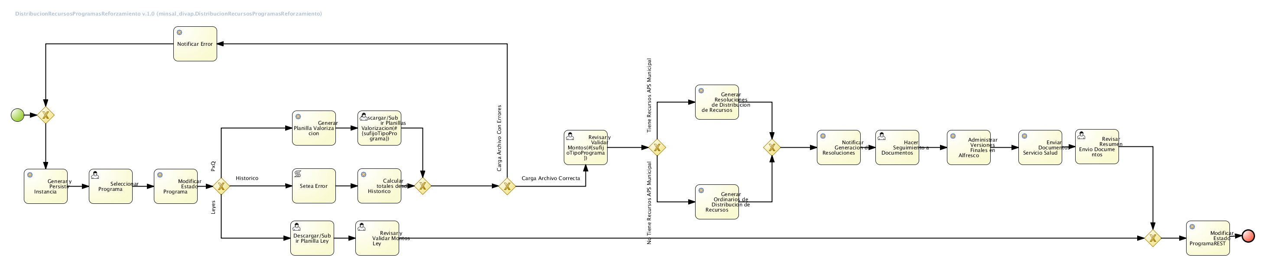

Opción de Menú
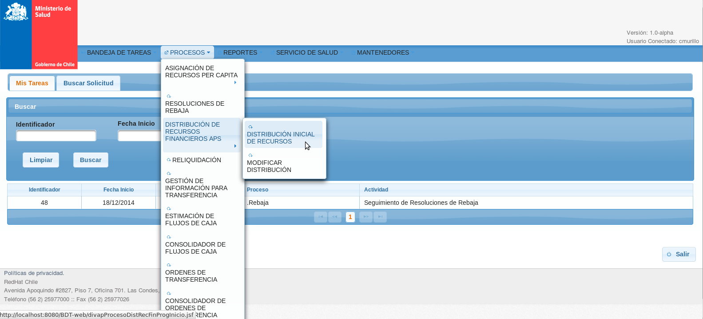

Flujo Web

Página de Bienvenida
En la página de bienvenida se puede Iniciar el proceso o volver a la bandeja de tareas. Además se registran las instancias de proceso.
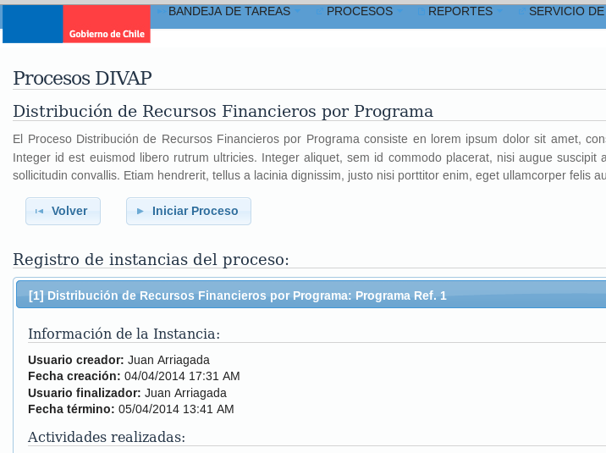

Seleccionar Programa
En esta página se debe seleccionar el programa para comenzar su proceso de distribución de recursos
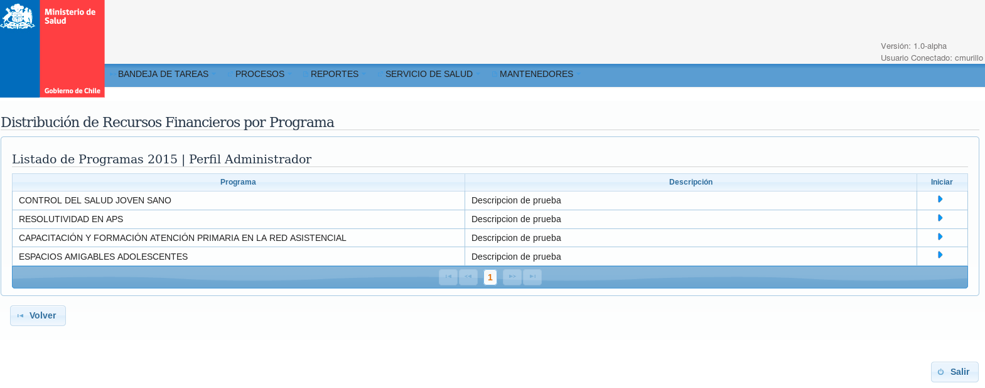

Descargar Planillas Base y Subir Planillas Llenas
Al entrar a la tarea se generarán automáticamente las planillas de trabajo vacías y se desplegará la pantalla para descargarlas y luego subirlas. De acuerdo a la dependencia del programa (Municipal y/o Servicio) se le solicitará al usuario cargar las planillas base. Estas planillas deben tener los datos necesarios para su posterior valorización.
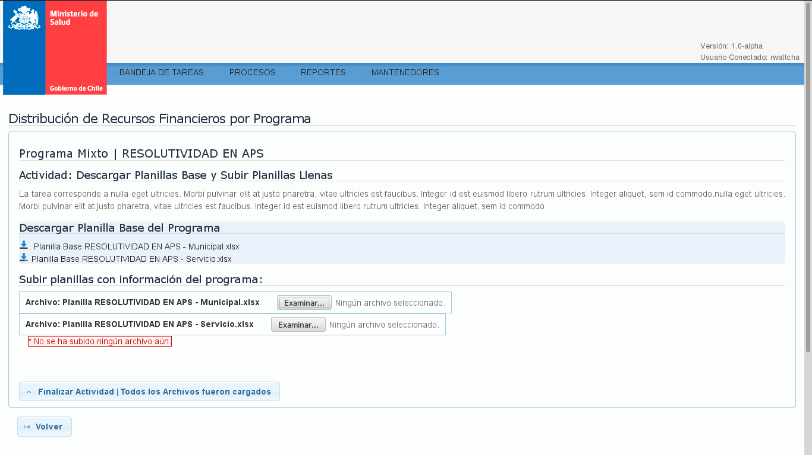
El usuario es el encargado de cargar los datos a esta(s) planillas y finalmente subirlas. A continuación se muestra el ejemplo de una planilla base vacía que debe ser llenada por el usuario.
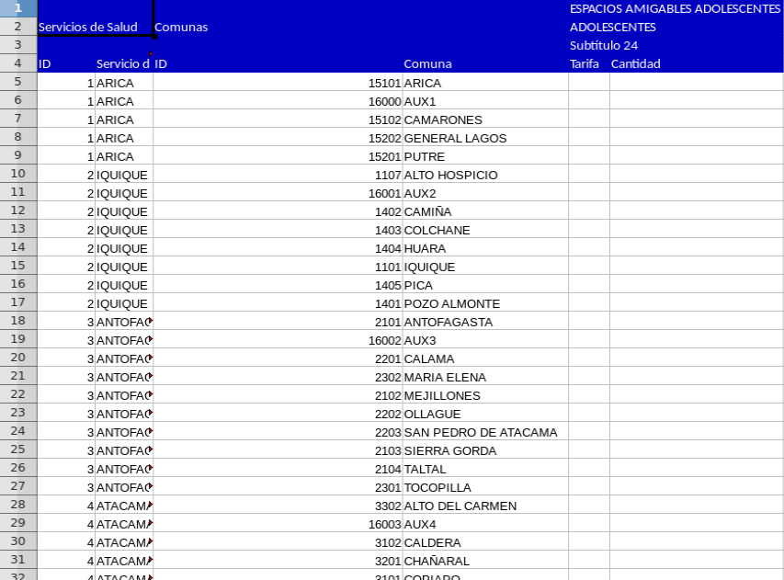

Finalmente, para subir las planillas se debe hacer click en “Examinar” para buscar el archivo correspondiente. Para terminar la tarea se debe hacer click en el botón “Finalizar Actividad | Todos los archivos fueron cargados”. Si existiera algún tipo de error con la carga de los archivos, el sistema despliega un mensaje advirtiendo la situación. En caso de que no exista ningún tipo de error, se continúa con la siguiente tarea.
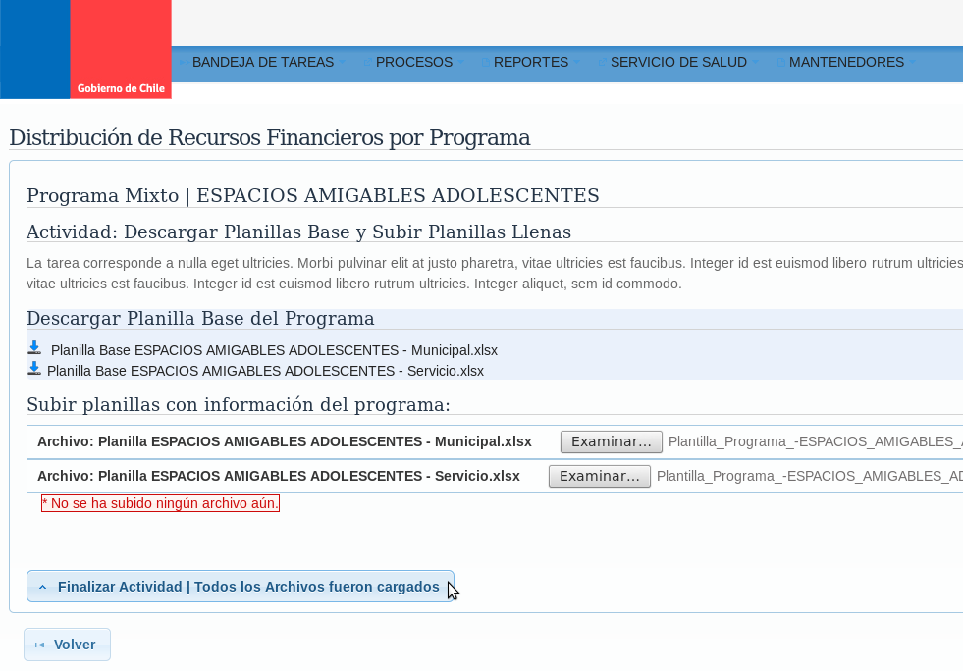

Revisar y Validar Montos
En esta pantalla el usuario puede consultar por Componente y Servicio para luego mostrar los montos que han sido calculados. El profesional debe validar estos montos por lo que pueden modificarse.
Una vez que se modifica un monto se debe presionar el botón “Guardar”, ya que de lo contrario los cambios no serán guardados.
Cuando el profesional ya ha validado los montos debe presionar el botón “Finalizar” para continuar con el flujo.

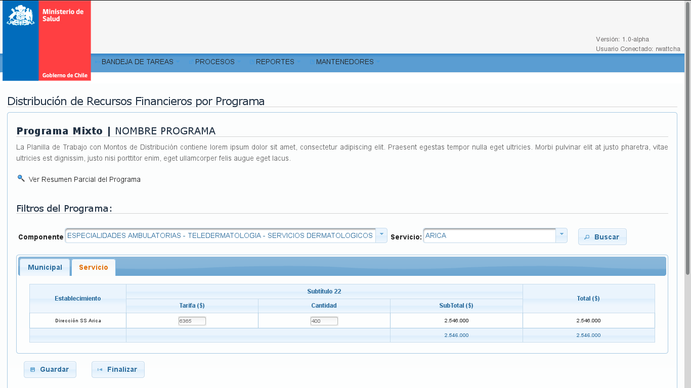

Además, el usuario tiene la opción de ver un resumen parcial del programa, tal como lo muestra la siguiente imagen.
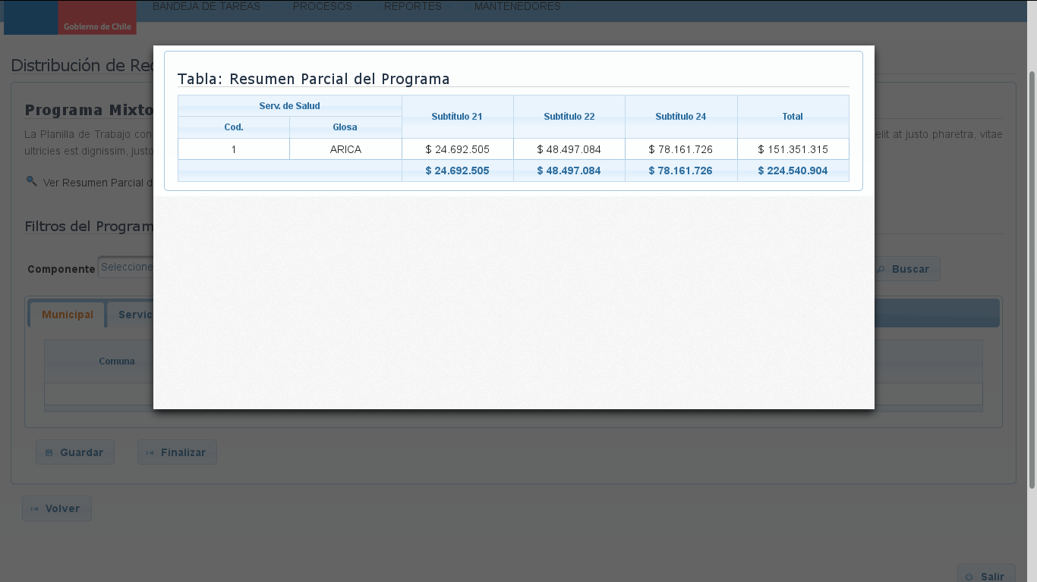

Seguimiento Documento
En esta pantalla el usuario puede descargar y subir las distintas versiones de las resoluciones u ordinarios y hacer seguimiento de la tramitación mediante el envío de correos electrónicos a los responsables involucrados consultando por el estado del proceso.
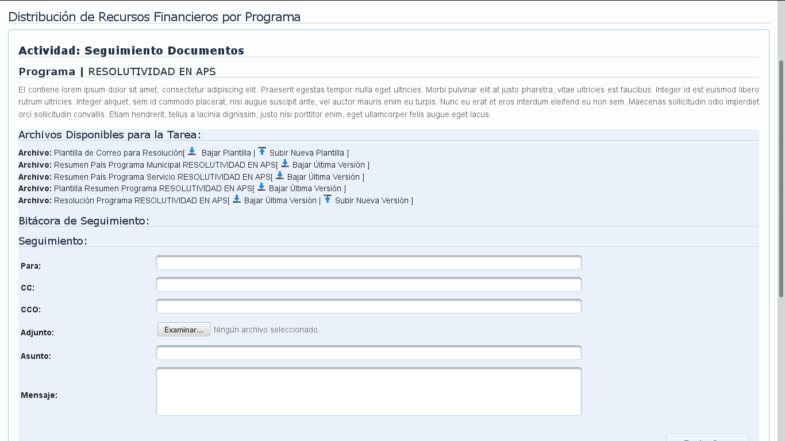

Resumen Final de Correos Enviados
En esta pantalla el usuario puede ver el resumen de todos los correos enviados con sus respectivos archivos adjuntos con la posibilidad de descargarlos.
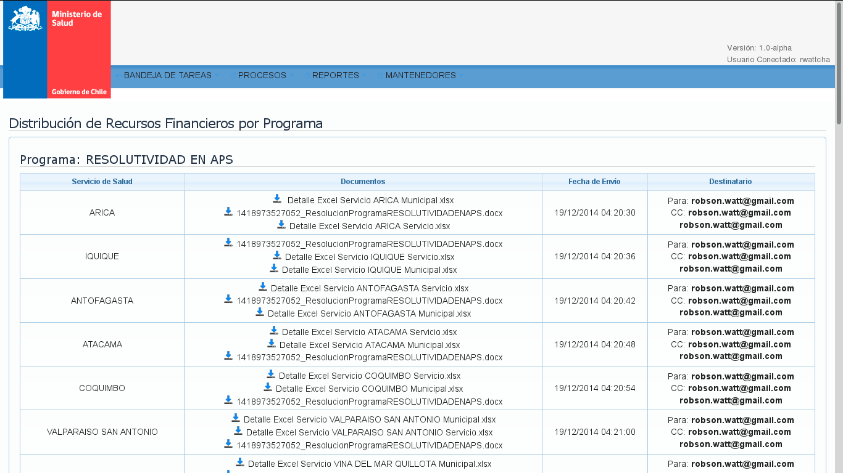

modificar Distribución de Recursos APS

Flujo del proceso
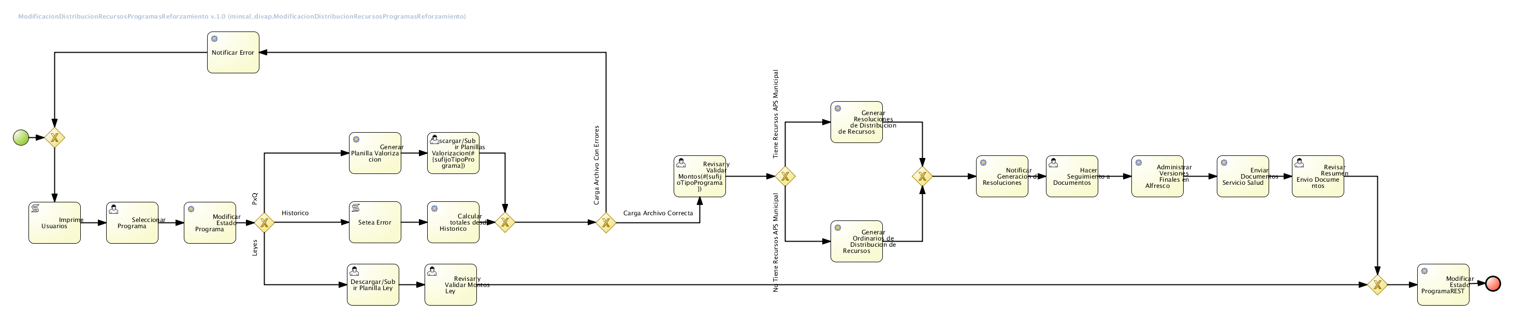

Opción de Menú
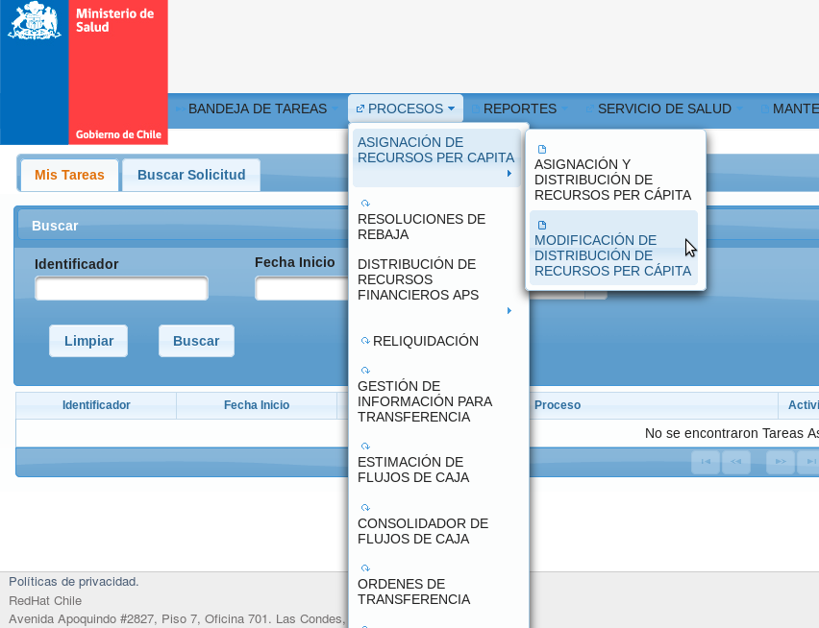

Flujo Web

Página de Bienvenida
En la página de bienvenida se puede Iniciar el proceso o volver a la bandeja de tareas. Además se registran las instancias de proceso.

Seleccionar Programa
En esta página se debe seleccionar el programa al cuál se le asignarán recursos.

Descargar Planillas Base y Subir Planillas Llenas
Al entrar a la tarea se generarán automáticamente las planillas de trabajo vacías y se desplegará la pantalla para descargarlas y luego subirlas. De acuerdo a la dependencia del programa (Municipal y/o Servicio) se le solicitará al usuario cargar las planillas base. Estas planillas deben tener los datos necesarios para su posterior valorización.

El usuario es el encargado de cargar los datos a esta(s) planillas y finalmente subirlas. A continuación se muestra el ejemplo de una planilla base vacía que debe ser llenada por el usuario.

Finalmente, para subir las planillas se debe hacer click en “Examinar” para buscar el archivo correspondiente. Para terminar la tarea se debe hacer click en el botón “Finalizar Actividad | Todos los archivos fueron cargados”. Si existiera algún tipo de error con la carga de los archivos, el sistema despliega un mensaje advirtiendo la situación. En caso de que no exista ningún tipo de error, se continúa con la siguiente tarea.

Revisar y Validar Montos
En esta pantalla el usuario puede consultar por Componente y Servicio para luego mostrar los montos que han sido calculados. El profesional debe validar estos montos por lo que pueden modificarse.
Una vez que se modifica un monto se debe presionar el botón “Guardar”, ya que de lo contrario los cambios no serán guardados.
Cuando el profesional ya ha validado los montos debe presionar el botón “Finalizar” para continuar con el flujo.

Además, el usuario tiene la opción de ver un resumen parcial del programa, tal como lo muestra la siguiente imagen.

Seguimiento Documento
En esta pantalla el usuario puede descargar y subir las distintas versiones de las resoluciones u ordinarios y hacer seguimiento de la tramitación mediante el envío de correos electrónicos a los responsables involucrados consultando por el estado del proceso.

Asignación y Distribución de Recursos Per Cápita

Flujo del proceso

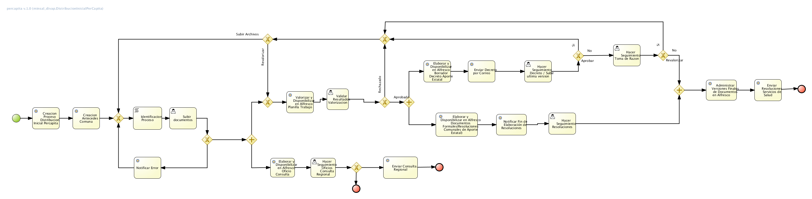

Opción de Menú
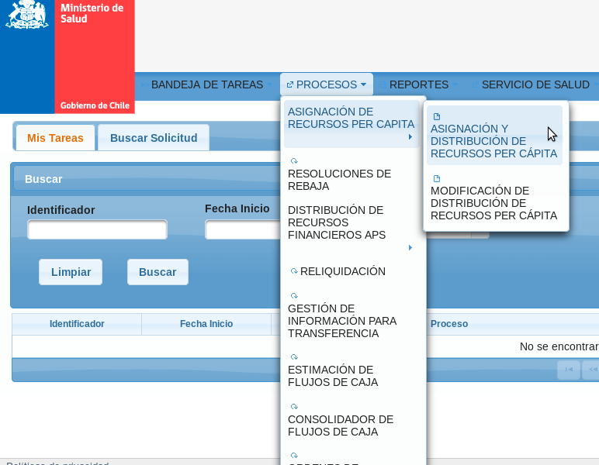

Flujo Web

Página de Bienvenida
En la página de bienvenida se puede iniciar el proceso o volver a la bandeja de tareas. Además se registran las instancias de proceso.
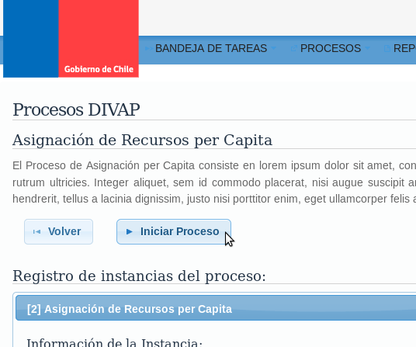

Subir Información Población Inscrita Validada y Asignación por Desempeño Difícil
Dentro de las actividades de la tarea se solicita al usuario la carga de dos archivos “Datos de la Población Inscrita Validada ” y “Valor de Asignación de Desempeño Difícil”.
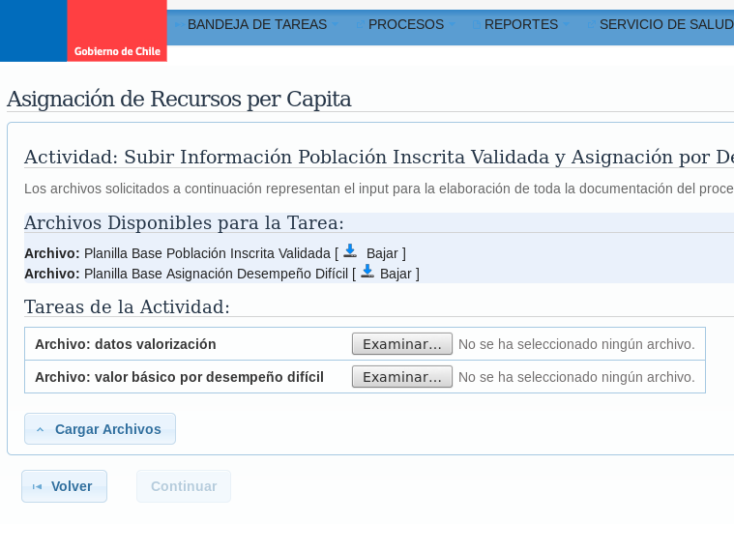

El Sistema genera automáticamente estos 2 archivos, los que deben ser descargados por el usuario. El usuario debe además cargar datos a estos archivos y subirlos. Para esto debe hacer click en el botón “Examinar”, seleccionar el archivo correcto para cada caso y presionar el botón “Cargar Archivos”. Si la validación de los archivos es exitosa, estos son procesados y su información es almacenada. Adicionalmente se notifica al usuario con el mensaje “La carga de los archivos ha sido exitosa” y los archivos son almacenados en Alfresco.
A continuación se muestra un ejemplo del archivo “datos valorización”
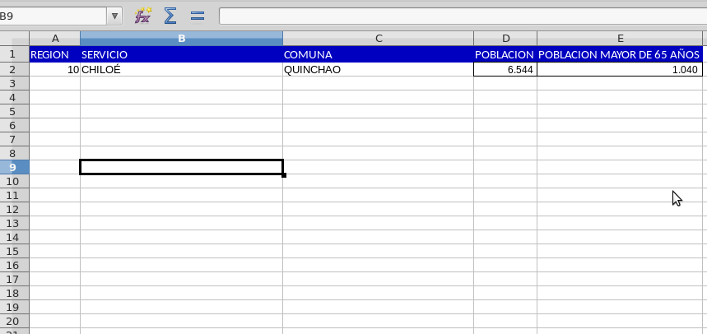

En la siguiente imagen se muestra un ejemplo del archivo “valor básico por desempeño difícil”
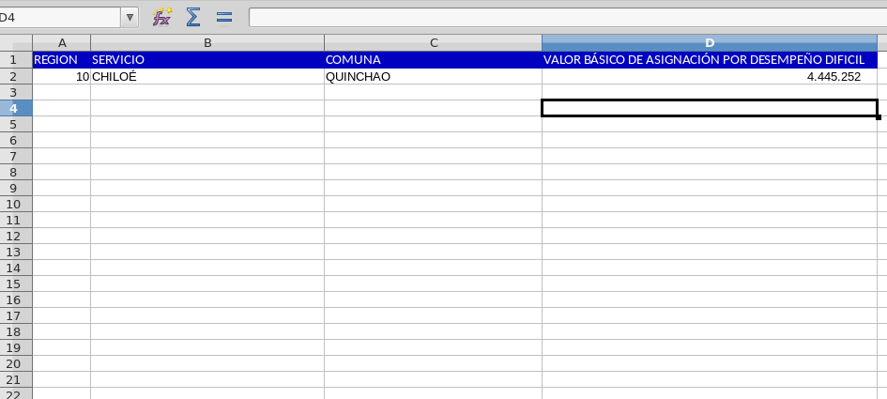

En caso de que el usuario haga click en “Cargar Archivos” sin seleccionar uno u ambos archivos, el sistema despliega una alerta indicando “No se ha seleccionado ningún archivo para Cargar.”.
Luego de esto el sistema despliega la pantalla “Mis Tareas” en la “Bandeja de Tareas”.

Validar Resultados Valorización
El sistema genera automáticamente el archivo “Planilla de montos de distribución” el cuál contiene toda la información calculada e ingresada por el usuario. La información que entrega este archivo es la misma que se muestra en la pantalla de la actividad. A continuación un ejemplo del archivo.
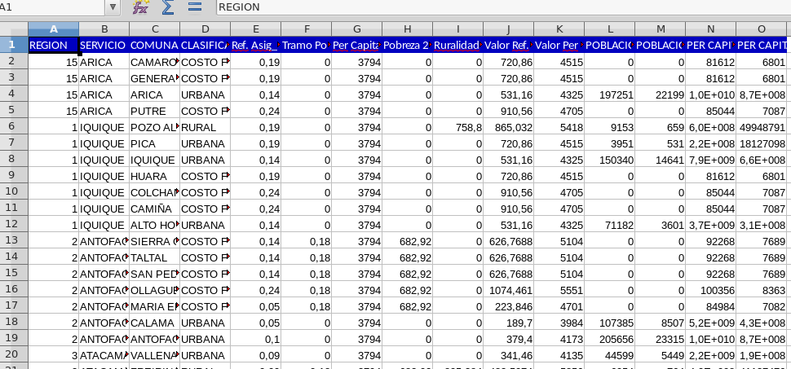

El usuario además puede ver en pantalla los resultados de la valorización. Para esto debe seleccionar un Servicio de Salud y Comuna y presionar el botón “Buscar”. Además el usuario tiene la opción de elegir que columnas ver en la tabla con los resultado.
Una vez que se muestran los resultados en pantalla, el usuario puede no estar de acuerdo con ellos y tiene la opción de revalorizar haciendo click en el botón “Re valorizar”.
Por otra parte, también está la opción de volver a subir los archivos con las valorizaciones. Para esto se debe hacer click en el botón “Re cargar archivos”. Al hacer esto, se puede ver que en la bandeja de tareas aparece nuevamente la actividad de Subir documentos.
Para pasar a la siguiente actividad el usuario debe hacer click en el botón en “Los montos de distribución son Correctos | Finalizar Actividad”.
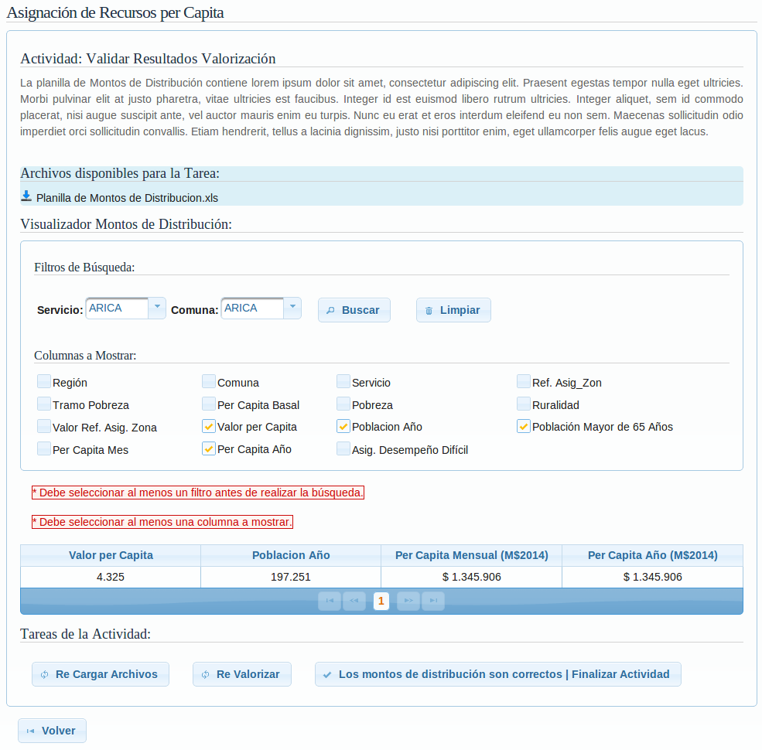

Actividad de Seguimiento
Se despliegan 3 actividades:
- Hacer Seguimiento Oficios Consulta Regional
- Hacer Seguimiento Resoluciones
- Hacer Seguimiento Decreto / Subir ultima versión
En cada una de estas actividades el usuario puede descargar y subir las distintas versiones de los documentos y hacer seguimiento de la tramitación mediante el envío de correos electrónicos a los responsables involucrados consultando por el estado del proceso.
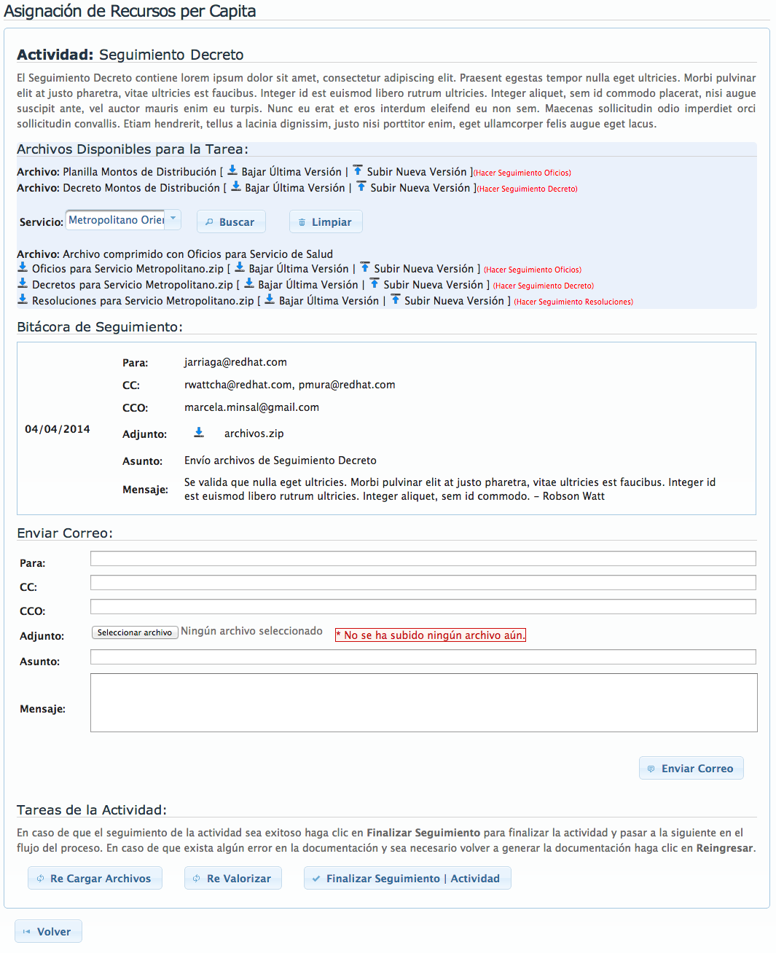

Seguimiento Oficios Consulta Regional
En cada pantalla el usuario puede descargar la última versión del archivo “Población Inscrita Validada”. Además tiene la posibilidad de descargar y subir la versión final de los archivos “Oficio Consulta” y “Correo Consulta Regional”. Para subir la versión final de uno de estos archivos se debe hacer check en “Versión Final” y aceptar.
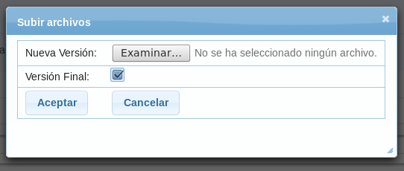

Seguimiento Resoluciones
En cada pantalla el usuario puede descargar la última versión del archivo “Población Inscrita Validada”. Además tiene la posibilidad de descargar y subir la versión final del archivo “Correo Resoluciones”. Para subir la versión final de este archivo se debe hacer check en “Versión Final” y aceptar tal como muestra la imagen anterior.

Seguimiento Decreto / Subir última versión
En cada pantalla el usuario puede descargar la última versión del archivo “Población Inscrita Validada”. Además tiene la posibilidad de descargar y subir la versión final del archivo “Decreto Aporte Estatal”. Para subir la versión final de este archivo se debe hacer check en “Versión Final” y aceptar tal como muestra la imagen anterior.

Modificación de distribución de recursos per cápita

Flujo del proceso
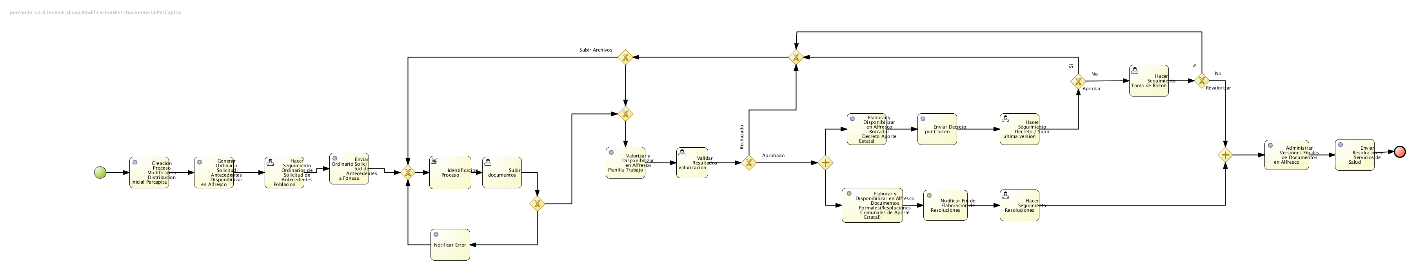

Opción de Menú
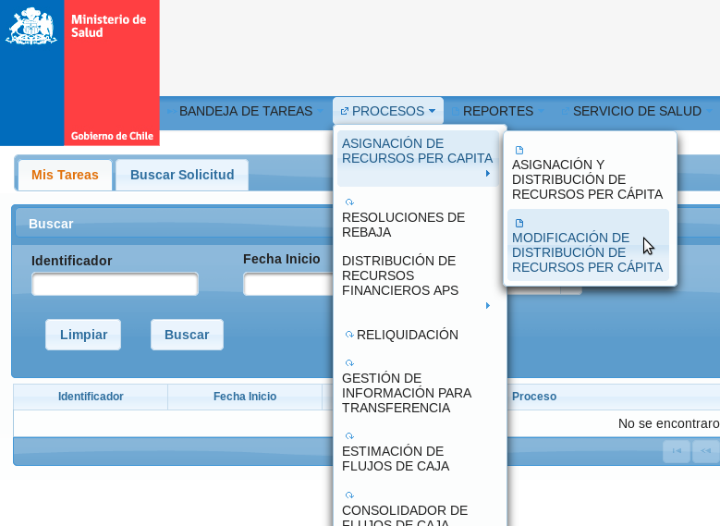

Flujo Web

Página de Bienvenida
En la página de bienvenida se puede Iniciar el proceso o volver a la bandeja de tareas. Además se registran las instancias de proceso.

Hacer Seguimiento Ordinarios Solicitudes de Antecedentes Población

En esta pantalla el usuario puede descargar y subir las distintas versiones del documento “Ordinario Solicitudes de Antecedentes Población” y hacer seguimiento de la tramitación mediante el envío de correos electrónicos a los responsables involucrados consultando por el estado del proceso.

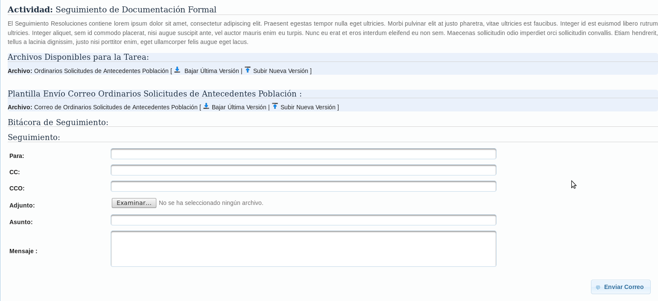

El usuario tiene la posibilidad de descargar los archivos generados automáticamente por el sistema e ir subiendo las versiones más actualizadas del mismo documento.
Cuando el usuario desea subir la versión final del documento debe hacer click en “Subir Nueva Versión” que se encuentra a la derecha del archivo “Ordinario Solicitudes Antecedentes Población”.
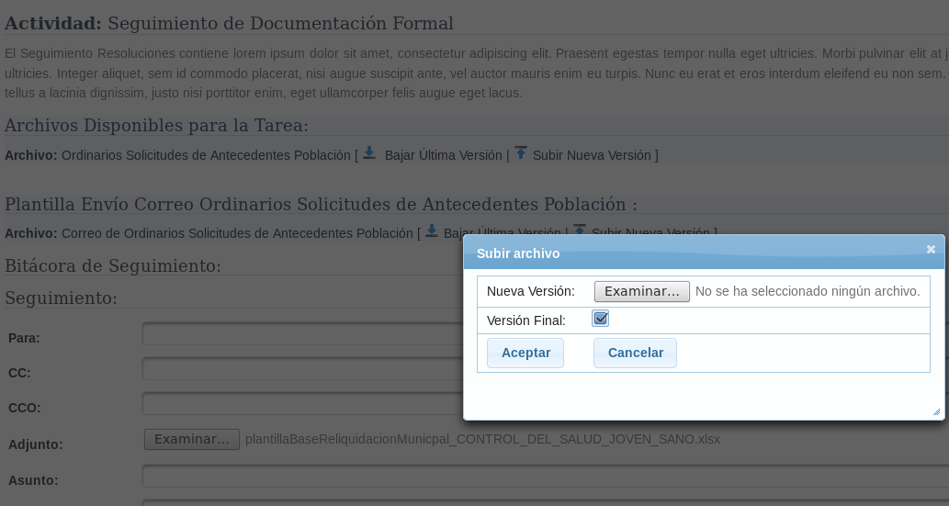

Subir Información Población Inscrita Validada y Asignación por Desempeño Difícil
Dentro de las actividades de la tarea se solicita al usuario la carga de dos archivos “Datos de la Población Inscrita Validada ” y “Valor de Asignación de Desempeño Difícil”.

El Sistema genera automáticamente estos 2 archivos, los que deben ser descargados por el usuario. El usuario debe además cargar datos a estos archivos y subirlos. Para esto debe hacer click en el botón “Examinar”, seleccionar el archivo correcto para cada caso y presionar el botón “Cargar Archivos”. Si la validación de los archivos es exitosa, estos son procesados y su información es almacenada. Adicionalmente se notifica al usuario con el mensaje “La carga de los archivos ha sido exitosa” y los archivos son almacenados en Alfresco.
A continuación se muestra un ejemplo del archivo “datos valorización”

En la siguiente imagen se muestra un ejemplo del archivo “valor básico por desempeño difícil”

En caso de que el usuario haga click en “Cargar Archivos” sin seleccionar uno u ambos archivos, el sistema despliega una alerta indicando “No se ha seleccionado ningún archivo para Cargar.”.
Luego de esto el sistema despliega la pantalla “Mis Tareas” en la “Bandeja de Tareas”.

Validar Resultados Valorización
El sistema genera automáticamente el archivo “Planilla de montos de distribución” el cuál contiene toda la información calculada e ingresada por el usuario. La información que entrega este archivo es la misma que se muestra en la pantalla de la actividad. A continuación un ejemplo del archivo.

El usuario además puede ver en pantalla los resultados de la valorización. Para esto debe seleccionar un Servicio de Salud y Comuna y presionar el botón “Buscar”. Además el usuario tiene la opción de elegir que columnas ver en la tabla con los resultado.
Una vez que se muestran los resultados en pantalla, el usuario puede no estar de acuerdo con ellos y tiene la opción de revalorizar haciendo click en el botón “Re valorizar”.
Por otra parte, también está la opción de volver a subir los archivos con las valorizaciones. Para esto se debe hacer click en el botón “Re cargar archivos”. Al hacer esto, se puede ver que en la bandeja de tareas aparece nuevamente la actividad de Subir documentos.
Para pasar a la siguiente actividad el usuario debe hacer click en el botón en “Los montos de distribución son Correctos | Finalizar Actividad”.

Actividad de Seguimiento
Se despliegan 3 actividades:
- Hacer Seguimiento Oficios Consulta Regional
- Hacer Seguimiento Resoluciones
- Hacer Seguimiento Decreto / Subir ultima versión
En cada una de estas actividades el usuario puede descargar y subir las distintas versiones de los documentos y hacer seguimiento de la tramitación mediante el envío de correos electrónicos a los responsables involucrados consultando por el estado del proceso.

Seguimiento Oficios Consulta Regional
En cada pantalla el usuario puede descargar la última versión del archivo “Población Inscrita Validada”. Además tiene la posibilidad de descargar y subir la versión final de los archivos “Oficio Consulta” y “Correo Consulta Regional”. Para subir la versión final de uno de estos archivos se debe hacer check en “Versión Final” y aceptar.

Seguimiento Resoluciones
En cada pantalla el usuario puede descargar la última versión del archivo “Población Inscrita Validada”. Además tiene la posibilidad de descargar y subir la versión final del archivo “Correo Resoluciones”. Para subir la versión final de este archivo se debe hacer check en “Versión Final” y aceptar tal como muestra la imagen anterior.

Seguimiento Decreto / Subir última versión
En cada pantalla el usuario puede descargar la última versión del archivo “Población Inscrita Validada”. Además tiene la posibilidad de descargar y subir la versión final del archivo “Decreto Aporte Estatal”. Para subir la versión final de este archivo se debe hacer check en “Versión Final” y aceptar tal como muestra la imagen anterior.

Reliquidación

Flujo del proceso
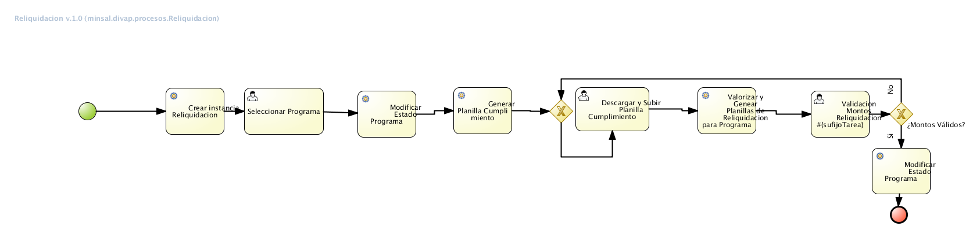

Opción de Menú
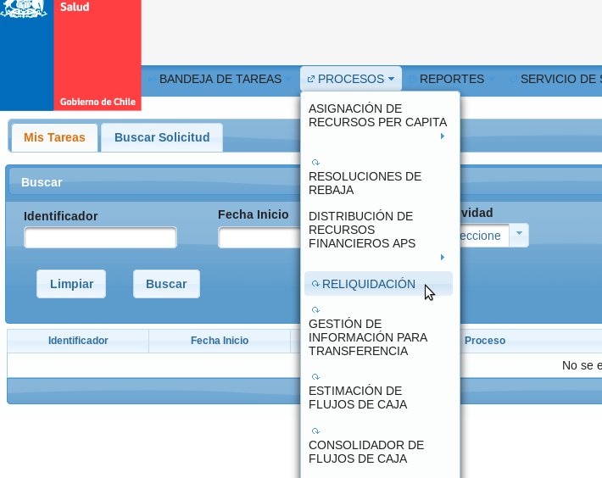

Flujo Web

Página de Bienvenida
En la página de bienvenida se puede Iniciar el proceso o volver a la bandeja de tareas. Además se registran las instancias de proceso.
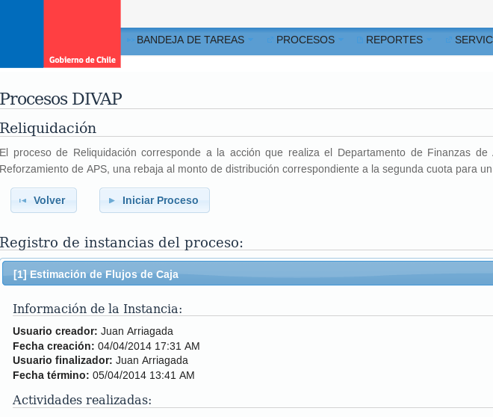

Seleccionar Programa
En esta pantalla, el usuario debe seleccionar un programa para reliquidar o modificar la reliquidación. El usuario debe hacer click en el botón “Iniciar” o “Modificar” según sea el caso.
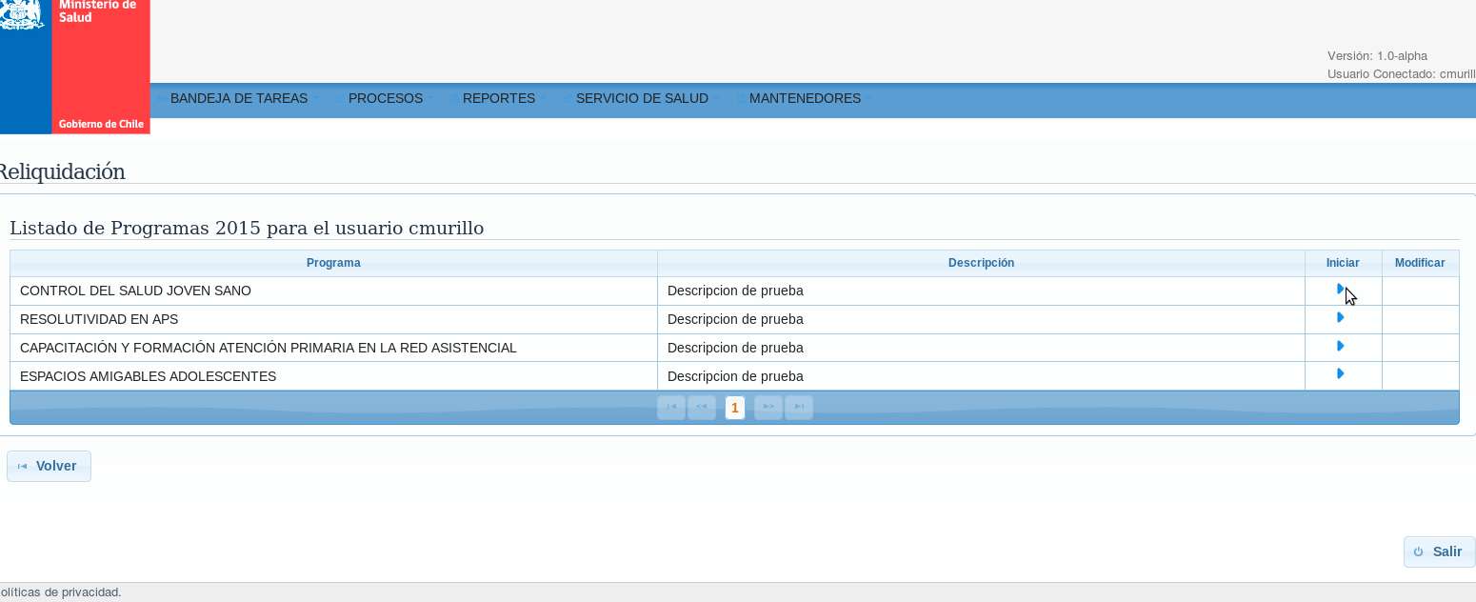

Descargar y subir planillas de cumplimiento
Al entrar a esta tarea se generará automáticamente los archivo “Planilla Base [NOMBRE DEL PROGRAMA] – [DEPENDENCIA].xls vacíos. Si el programa tiene dependencia municipal y de servicio, se generarán 2 archivos. Si el programa tiene sólo una de estas 2 dependencias, sólo se generará un archivo.
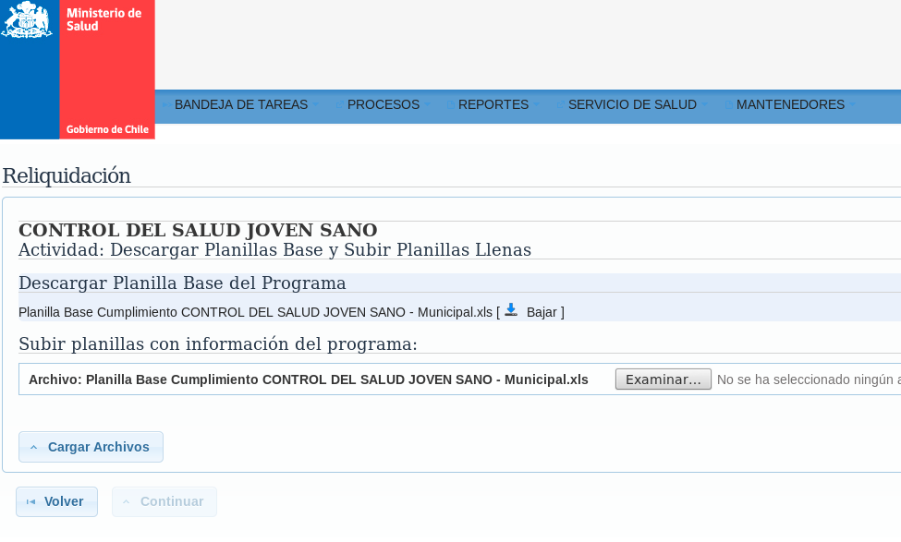

El usuario es el encargado de descargar estos archivos cargar datos válidos para luego subirlos al sistema. En la siguiente imagen se muestra el ejemplo de una planilla con dependencia municipal.
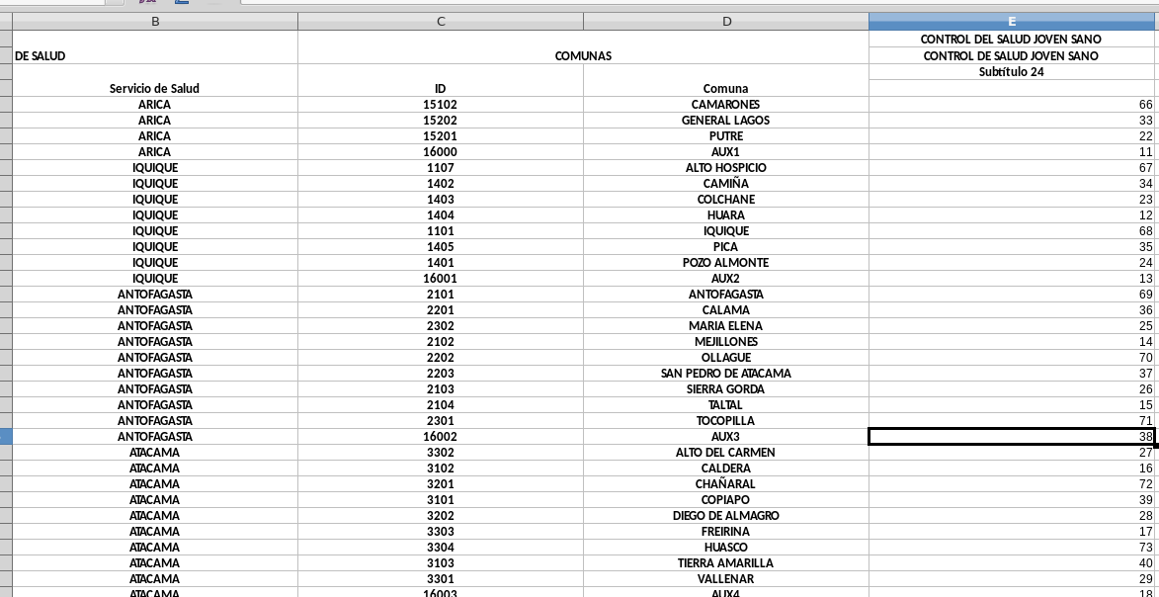
Para subir un archivo, el usuario debe hacer click en el botón “Examinar”, seleccionar el archivo correcto para cada caso y presionar el botón “Cargar Archivos”. Si la validación de los archivos es exitosa, estos son procesados y su información es almacenada y se habilita el botón continuar. Adicionalmente se notifica al usuario con el mensaje “La carga de los archivos ha sido exitosa” y los archivos son almacenados en Alfresco.
Para pasar a la siguiente actividad, el usuario debe presionar el botón “Continuar” que fue habilitado cuando se cargaron los archivos exitosamente.

Validación montos reliquidación
Esta actividad se divide en:
- Validación montos reliquidación Municipal
- Validación montos reliquidación Servicio
El sistema despliega 1 o las 2 actividades según la dependencia del programa.
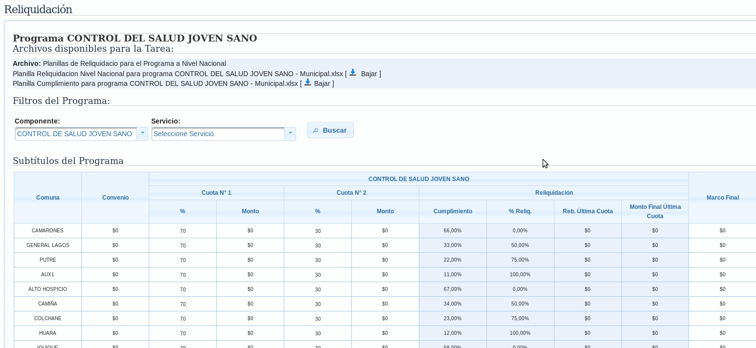
El usuario puede ver los montos calculados por pantalla y filtrarlos por componente y servicio. Adicionalmente, el sistema genera automáticamente la planilla de Reliquidación a nivel nacional, que muestra los mismos montos para todos los servicios del país.

En la siguiente imagen se puede ver un ejemplo de la planilla de Reliquidación a nivel nacional.
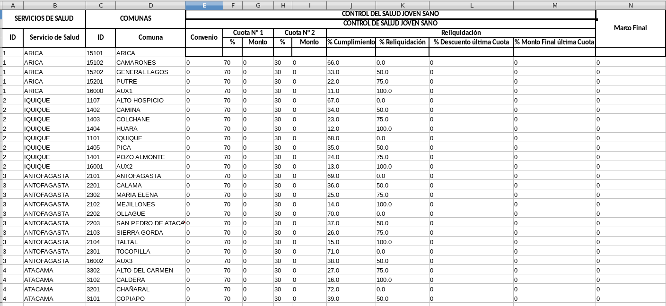
Adicionalmente, el sistema permite descargar la planilla base de cumplimiento del programa con la que se calcularon los montos de reliquidación.
El usuario tiene la posibilidad de volver a subir la planilla con los cumplimientos en caso de cualquier error. Para eso debe presionar el botón “Volver a cargar planilla”. Al hacer esto vuelve a aparecer la actividad de Subir planilla de cumplimiento.

Si el usuario revisa los datos y los montos están correctos puede finalizar el proceso. Para esto debe presionar el botón “Finalizar | Montos correctos”, tal como se muestra en la imagen.
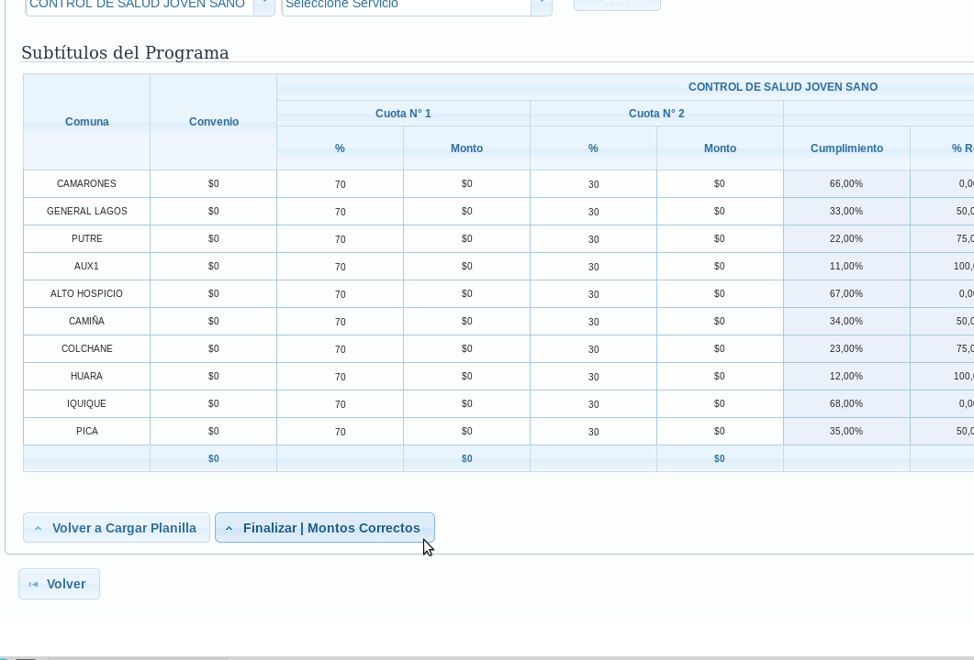

Resoluciones de rebaja

Flujo del proceso
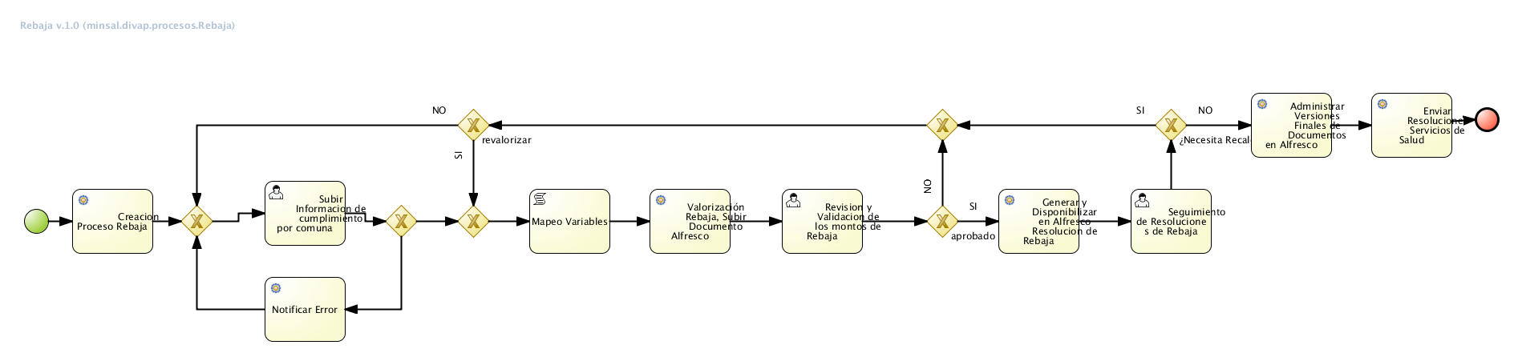

Opción de Menú

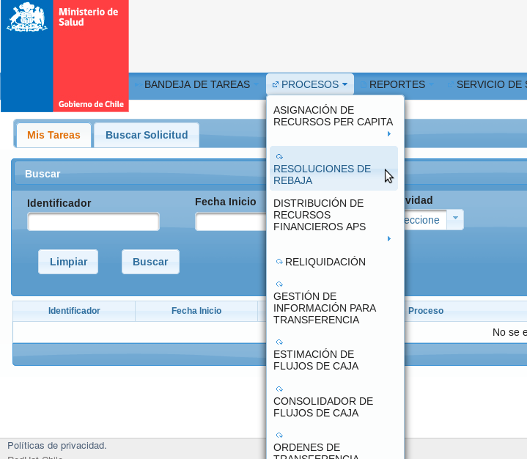

Flujo Web

Página de Bienvenida
En la página de bienvenida se puede Iniciar el proceso o volver a la bandeja de tareas. Además se registran las instancias de proceso.
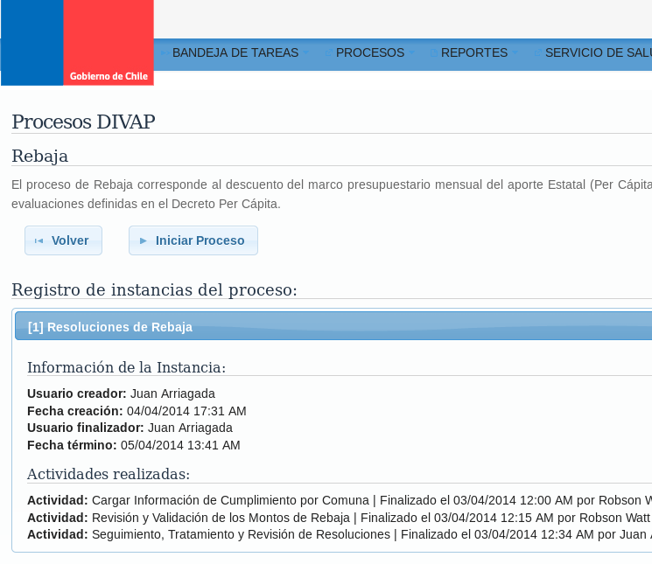

Subir Información de Cumplimiento por Comuna
Una vez que de despliega esta pantalla, automáticamente se genera el archivo “Planilla base de cumplimiento por Comuna” vacío. El usuario debe descargar el archivo y llenarlo con datos válidos para su posterior proceso y cálculo de montos de rebaja.
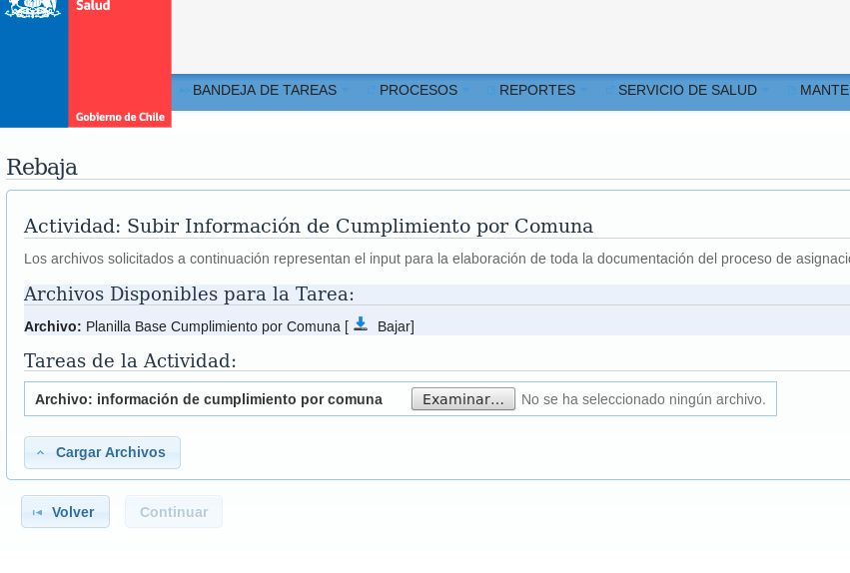

En la siguiente imagen se muestra un ejemplo del archivo mencionado anteriormente.

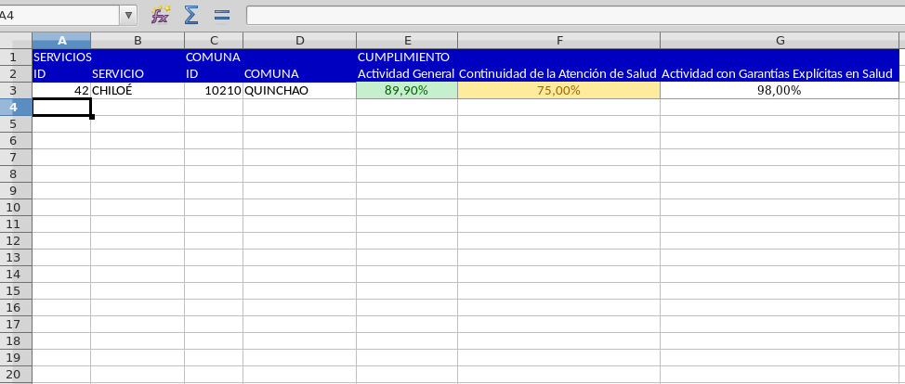
Una vez que el archivo contiene datos, el usuario debe presionar el botón “Examinar” para buscarlo en su sistema de archivos. Finalmente debe presionar el botón “Cargar”.
Si la carga es exitosa se habilita el botón que permite continuar a la siguiente actividad y se muestra un mensaje que menciona que la carga del archivo fue exitosa y se almacena en Alfresco. En caso contrario no se puede continuar con el flujo y se envía un mensaje de notificación.
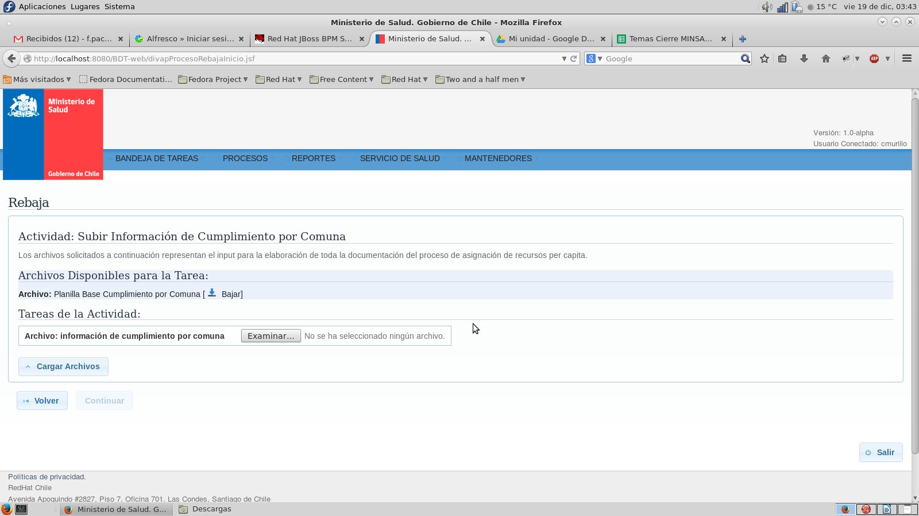

Revisión y Validación de los Montos de Rebaja
Se despliega la actividad de validación de los montos de Rebaja, donde el usuario puede buscar por Región, Servicio y Comunas.
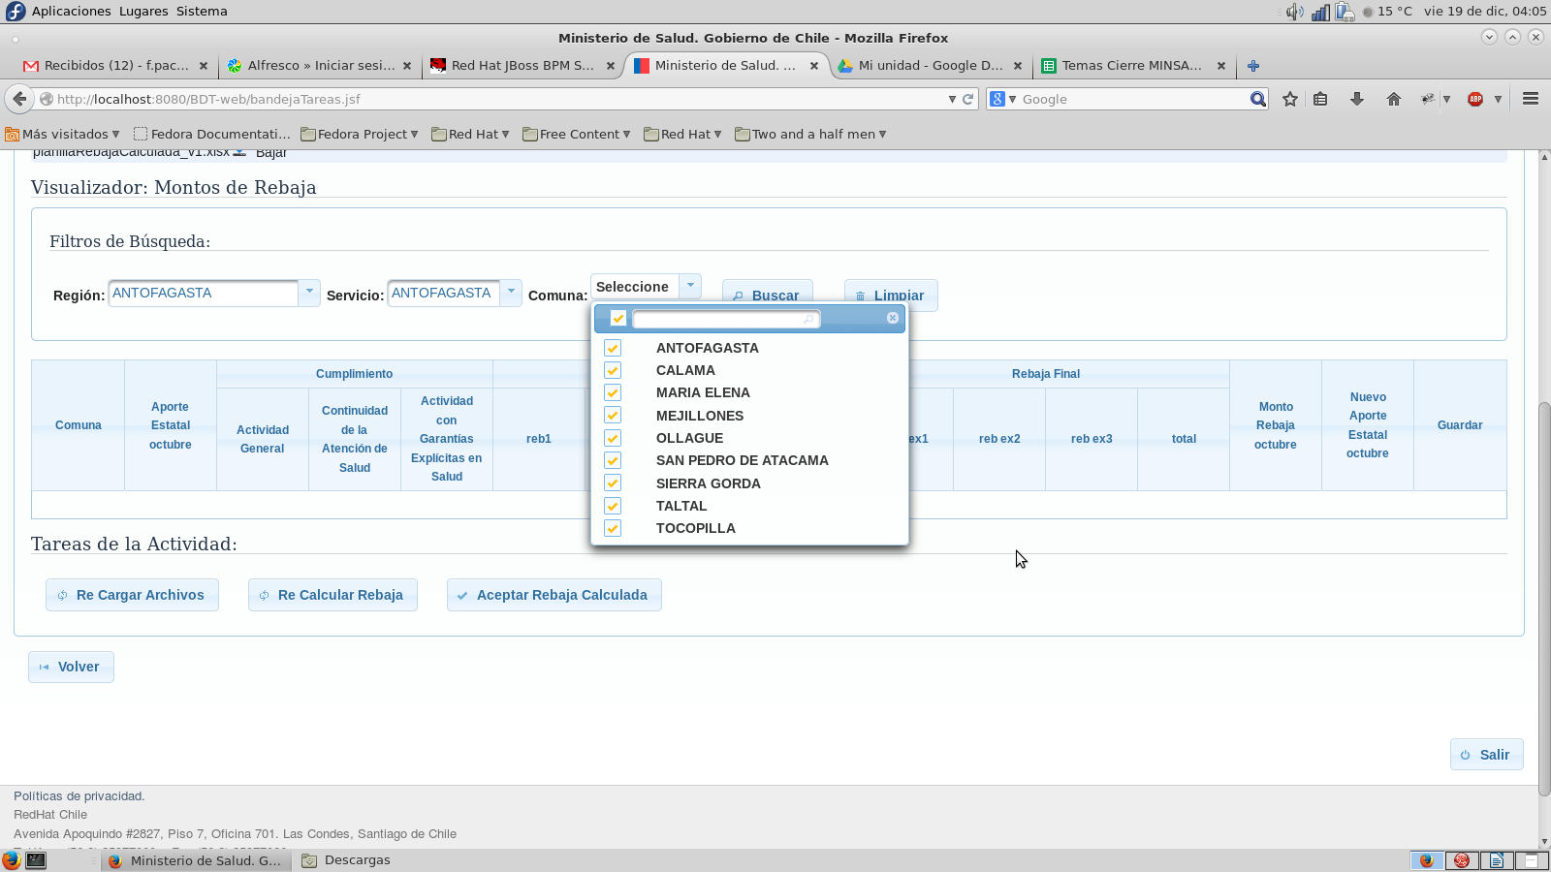

Además el sistema genera el archivo “planillaRebajaCalculada.xls” el que contiene todos los montos de rebaja calculados. En la siguiente imagen se muestra un ejemplo del archivo mencionado.
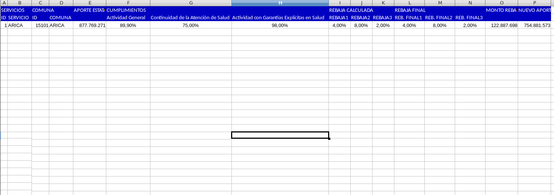

Para realizar una búsqueda, el usuario debe seleccionar una región y servicio. Según esto se carga la lista con las comunas pertenecientes al Servicio de Salud y se puede realizar la búsqueda presionando el botón “Buscar”.
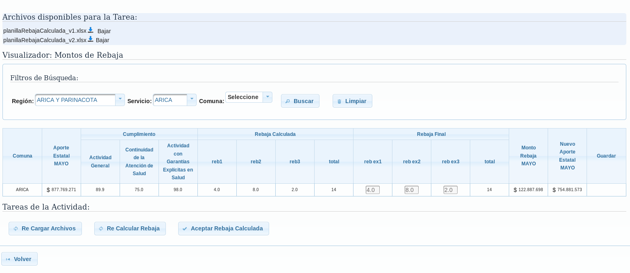
El sistema permite al usuario modificar los datos entregados en la página. Para esto el usuario puede editar los datos y presionar la tecla “Enter”. De esta manera en la columna “Guardar” se activará un botón que se encarga de guardar las modificaciones.
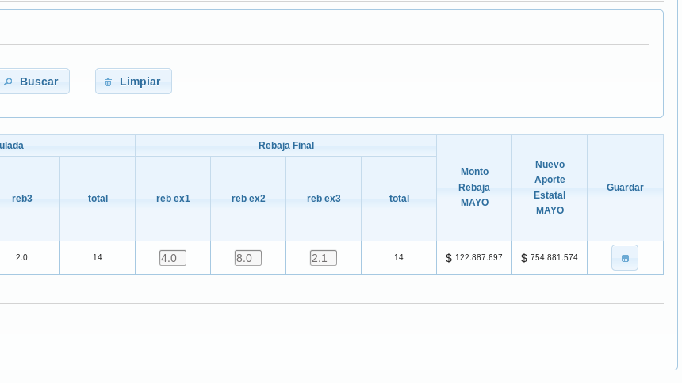

Además el sistema permite al usuario que realice nuevamente el cálculo de la rebaja, presionando el botón “Re Calcular Rebaja”.
Otra opción que tiene el usuario es poder volver a subir los archivos que contienen los datos de cumplimiento. Para esto debe presionar el botón “Re cargar archivos”. De esta manera aparecerá la actividad “Subir información de cumplimiento por comuna” en la bandeja de tareas.
Finalmente, si el usuario está de acuerdo con los montos debe presionar el botón de “Aceptar Rebaja Calculada”.

Tramitar y Hacer Seguimiento de Resoluciones
En esta pantalla el usuario puede descargar y subir las distintas versiones de las resoluciones de rebaja y hacer seguimiento de la tramitación mediante el envío de correos electrónicos a los responsables involucrados consultando por el estado del proceso. Además se pueden visualizar los montos de rebaja y realizar una búsqueda por Región, Servicio y Comuna(s).
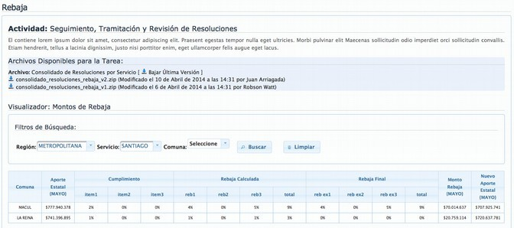

Además, el usuario tiene la opción de modificar la rebaja presionando el botón “Modificar Rebaja”. Con esto el usuario puede ver en su bandeja de tareas la actividad de “Revisión y validación de montos de rebaja”.
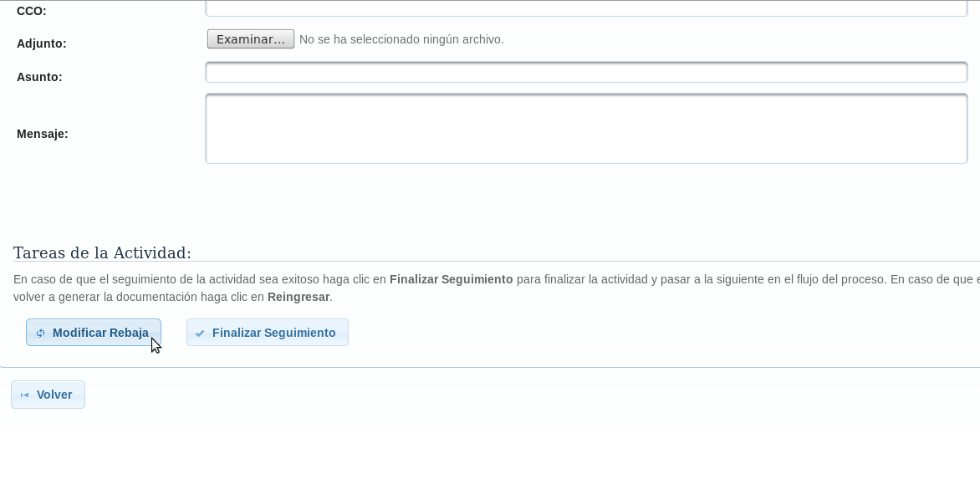
En la siguiente imagen se puede apreciar el seguimiento a los correos. Cabe mencionar que cada vez que se envía un correo, el sistema valida los campos obligatorios para el mensaje (para, asunto y mensaje) y luego envía mensaje a los destinatarios especificados con copia al usuario.

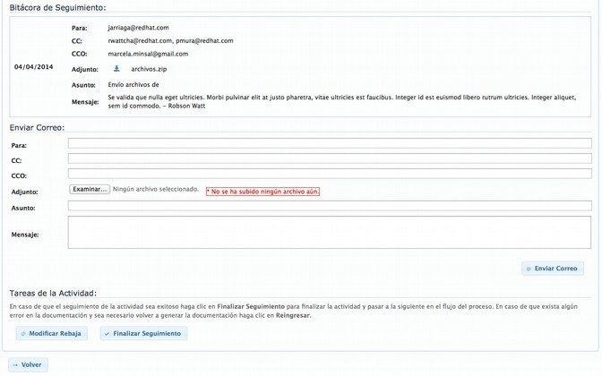

Gestión de Información de Programas y Leyes para Transferencia

Flujo del proceso
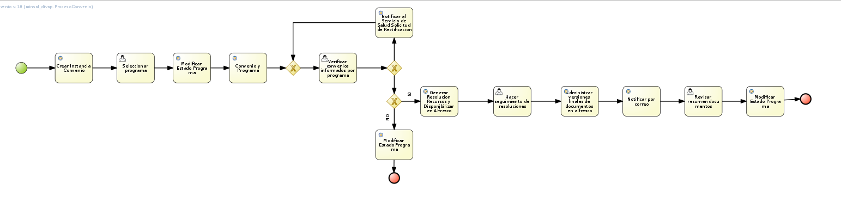

Opción de Menú

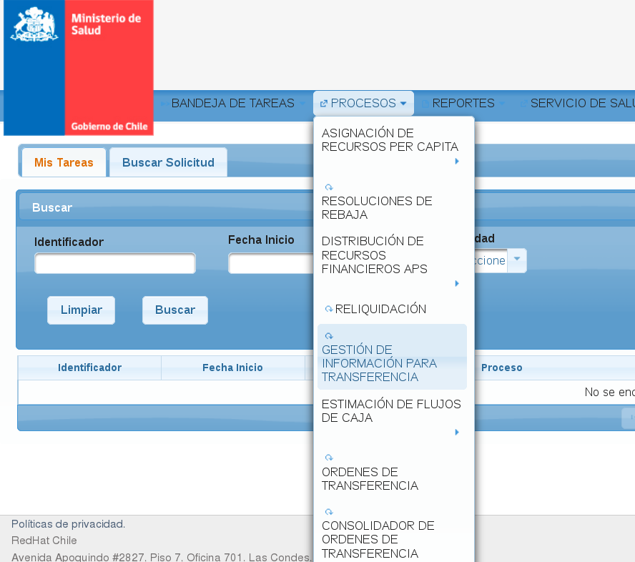

Flujo Web

Página de Bienvenida
En la página de bienvenida se puede iniciar el proceso o volver a la bandeja de tareas. Además se registran las instancias de proceso.

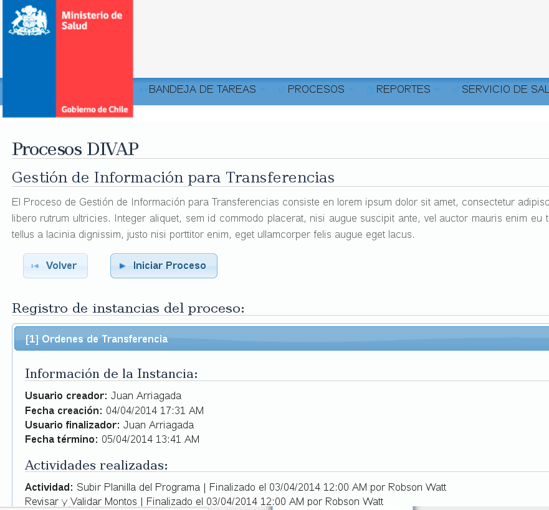

Seleccionar Programa
En esta pantalla, el usuario debe seleccionar un programa sobre el cual trabajara para realizar la gestión de los convenios informados. El usuario debe hacer click en el botón “Iniciar”.
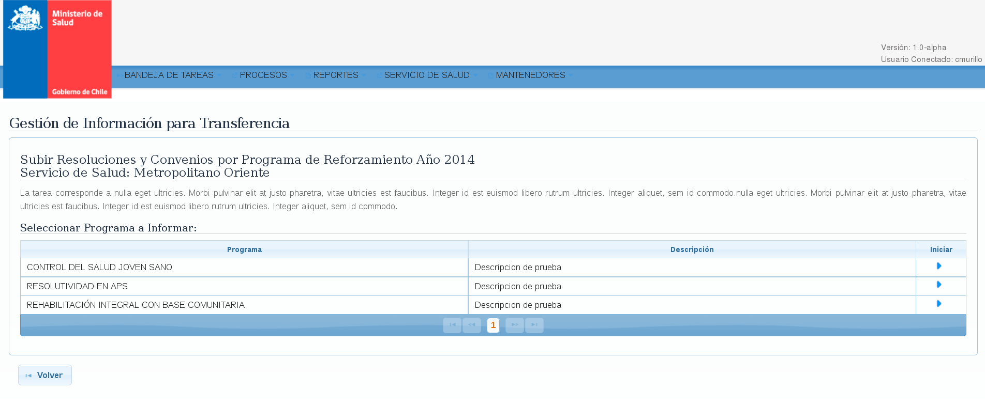

Verificar Convenios Informados por Programa
En esta actividad se realiza la revisión de los montos de los convenios informados por los servicios, versus el marco presupuestario asignado al programa, con el fin de asegurar que no existen diferencias en dichos montos.
Para visualizar los convenios informados, el usuario puede realizar la búsqueda utilizando los criterios disponibles (componente y/o servicio) y luego presionando el botón buscar.

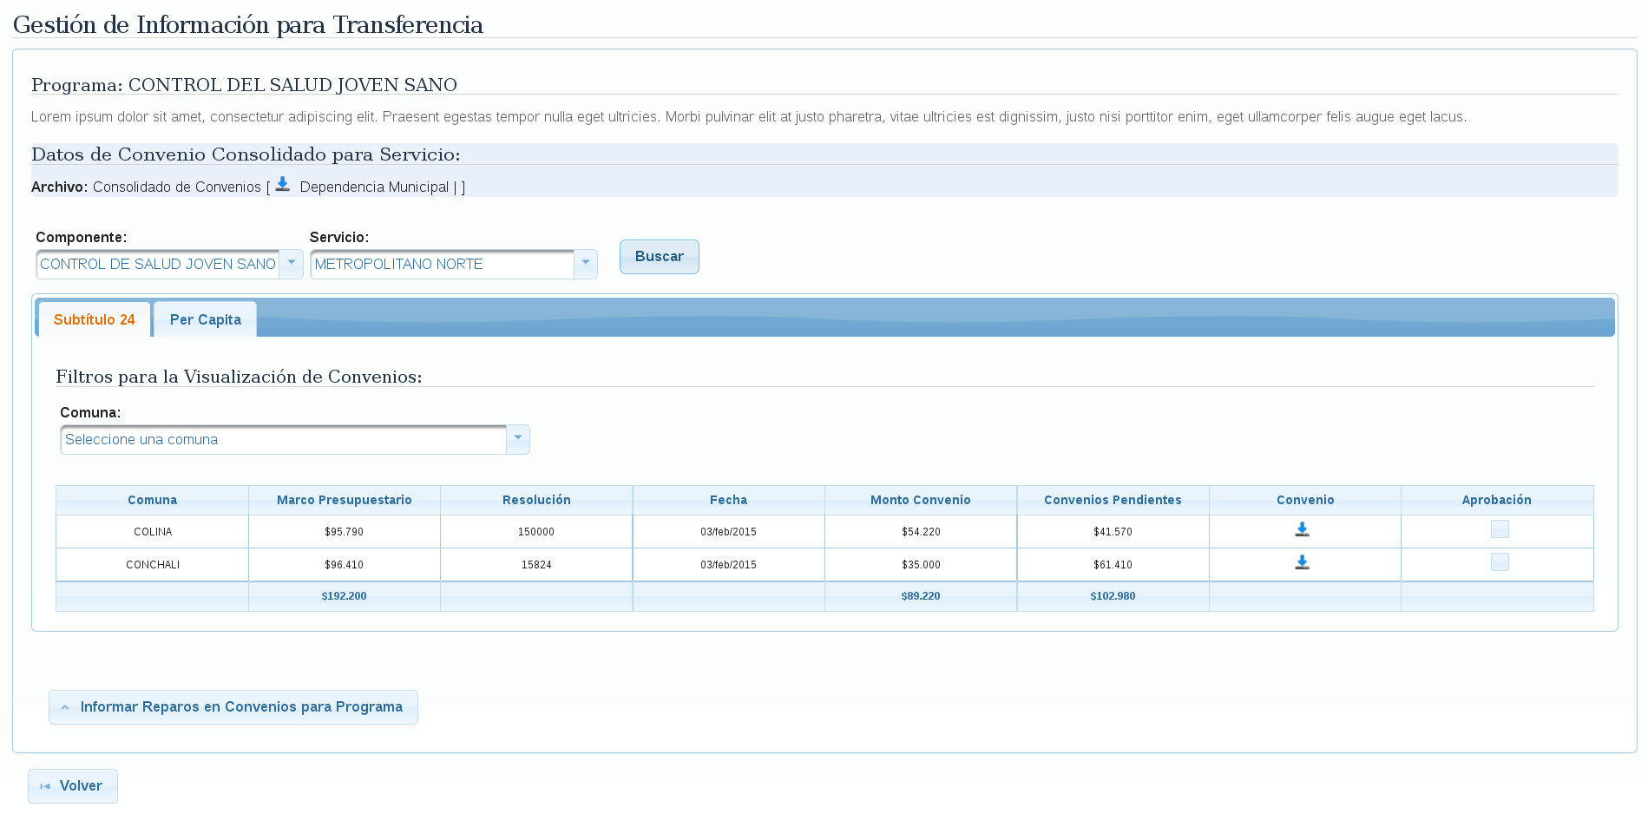
Si el usuario determina que existe inconsistencia en la información entregada por el servicio, debe presionar el botón “Informar Reparos en Convenios para Programa”.

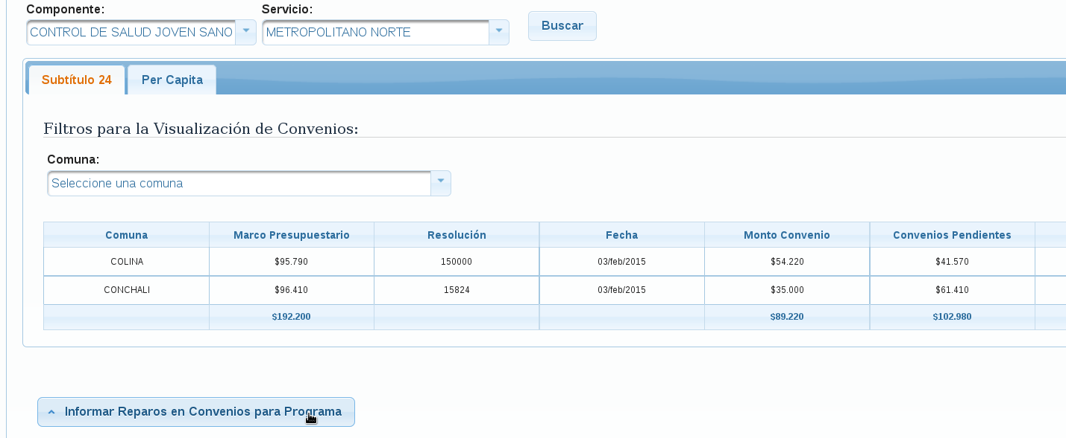
Si el usuario informa que los convenios poseen reparos, automáticamente se envía una notificación al servicio de salud correspondiente, indicando que es necesario que se ponga en contacto con el profesional del departamento de finanzas APS.
En caso contrario, donde el convenio no presenta errores en los montos informados, el usuario puede aprobar dicho convenio seleccionando la opción correspondiente, como se ilustra a continuación.

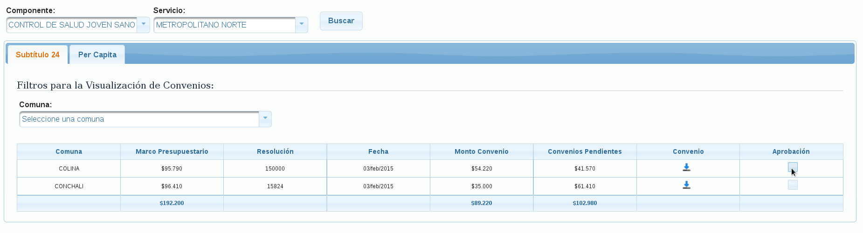
Luego que el usuario aprueba un convenio, este desaparece de la lista de convenios ingresados para la comuna o establecimiento del servicio de salud seleccionado anteriormente en la búsqueda.

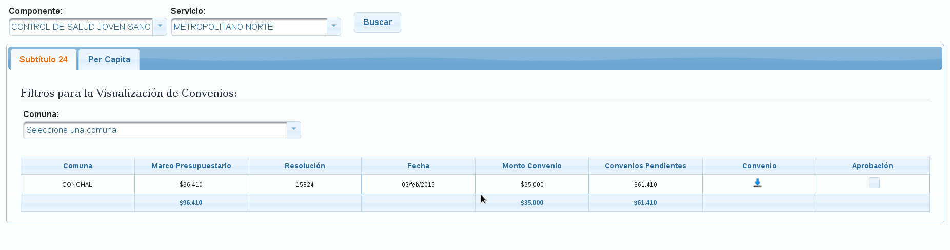

Tramitación de Órdenes de TransferenciA

Flujo del proceso tramitación órdenes de transferencia profesional

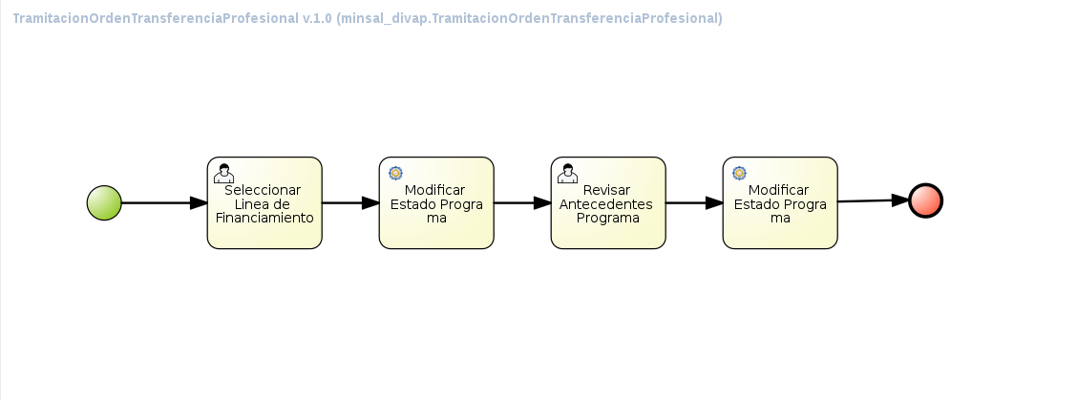

Opción de Menú

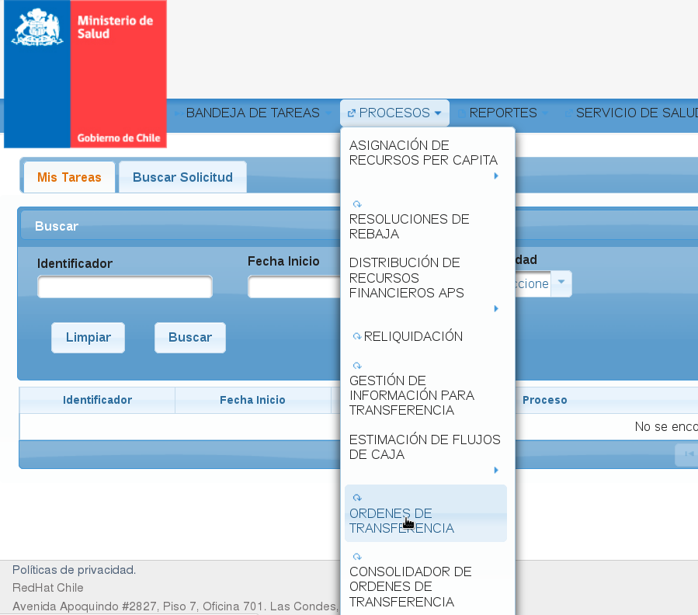

Flujo Web

Página de Bienvenida
En la página de bienvenida se puede iniciar el proceso o volver a la bandeja de tareas. Además se registran las instancias de proceso.

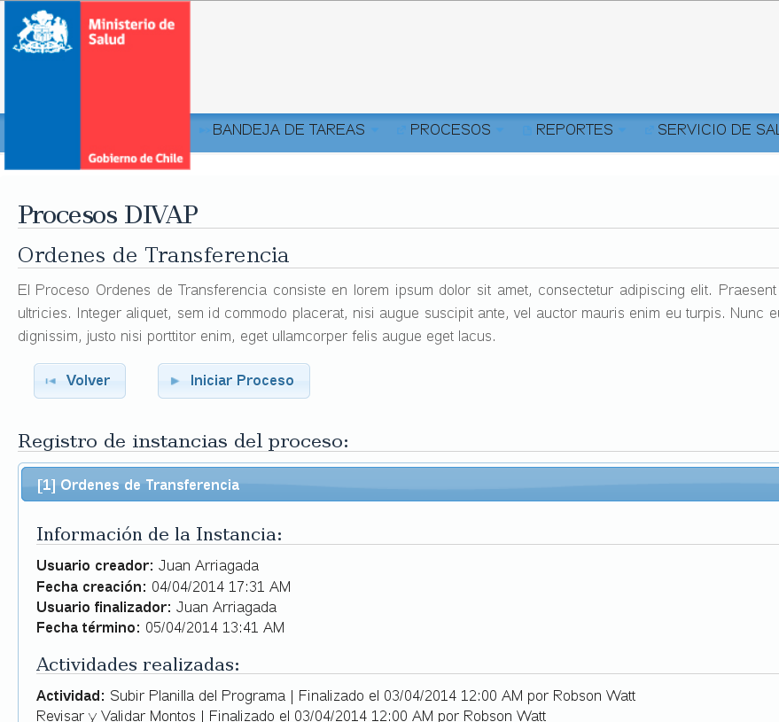

Seleccionar Linea de Financiamiento
En esta pantalla, el usuario debe seleccionar un programa sobre el cual trabajara para realizar las ordenes de transferencia. El usuario debe hacer click en el botón “Iniciar”.

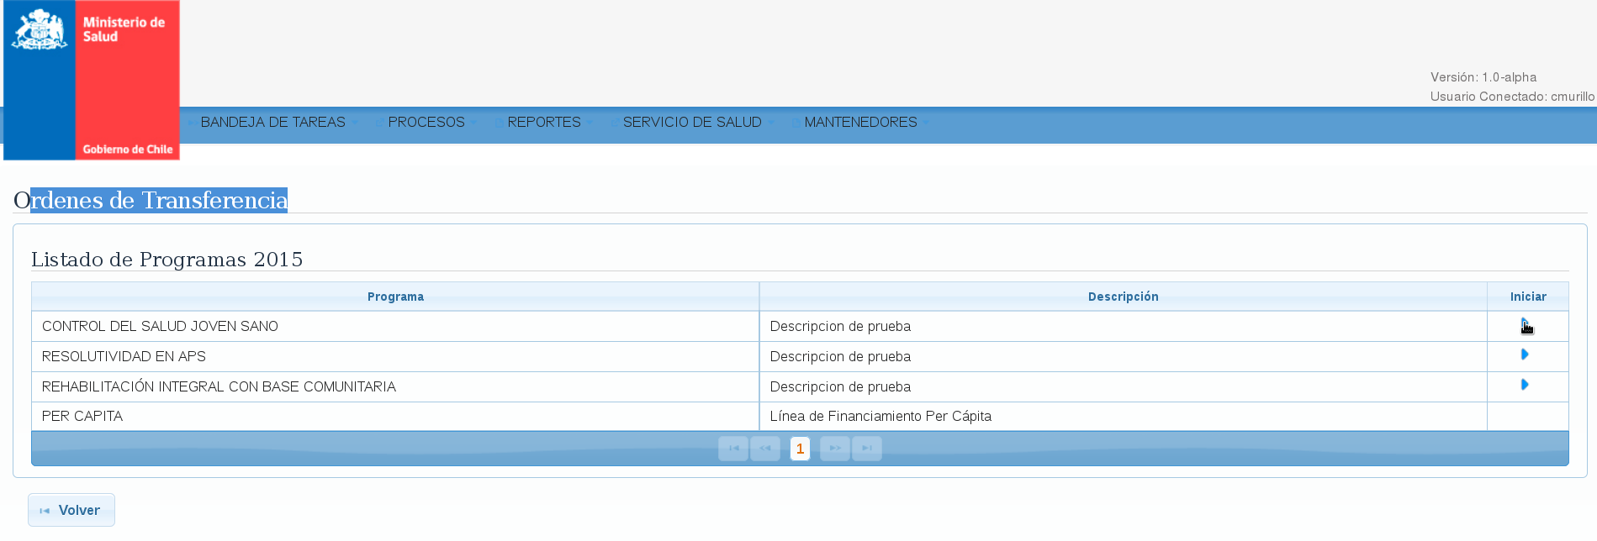

Revisar Antecedentes Programa
En esta actividad se realiza la revisión de los antecedentes por parte del profesional del departamento de finanzas APS para validar los montos a transferir para el mes en curso(remesa) .
Para visualizar las ordenes de transferencia, el usuario puede realizar la búsqueda utilizando los criterios disponibles (componente y/o servicio) y presionando el botón buscar.

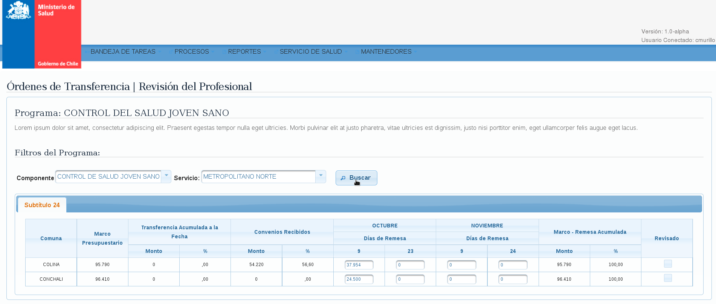

Si el usuario esta de acuerdo con distribución de los montos asignados a la orden de transferencia debe marcar como revisado dicha orden para la comuna o establecimiento en cuestión.

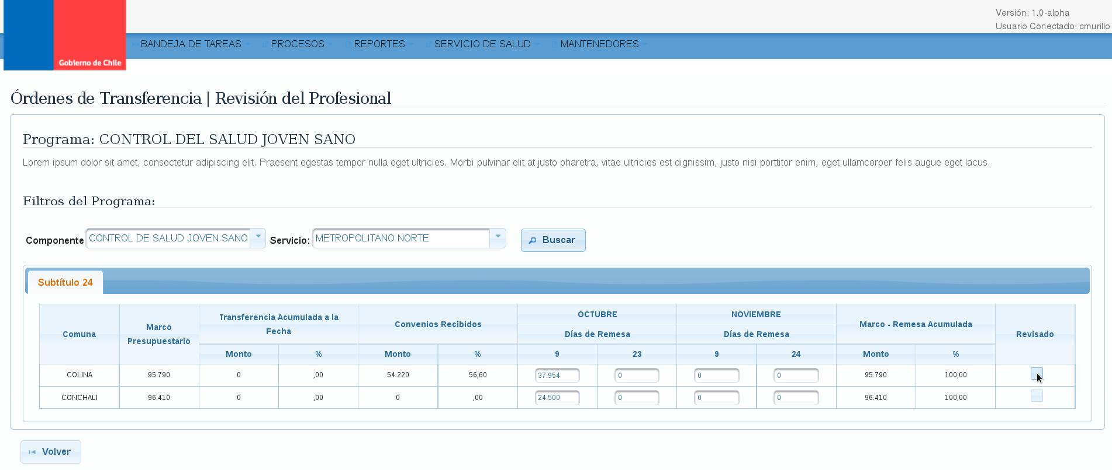
Luego que el usuario revisa la orden de transferencia, esta desaparece desde el listado de ordenes de transferencias ingresados para la comuna o establecimiento del servicio de salud seleccionado anteriormente en la búsqueda.

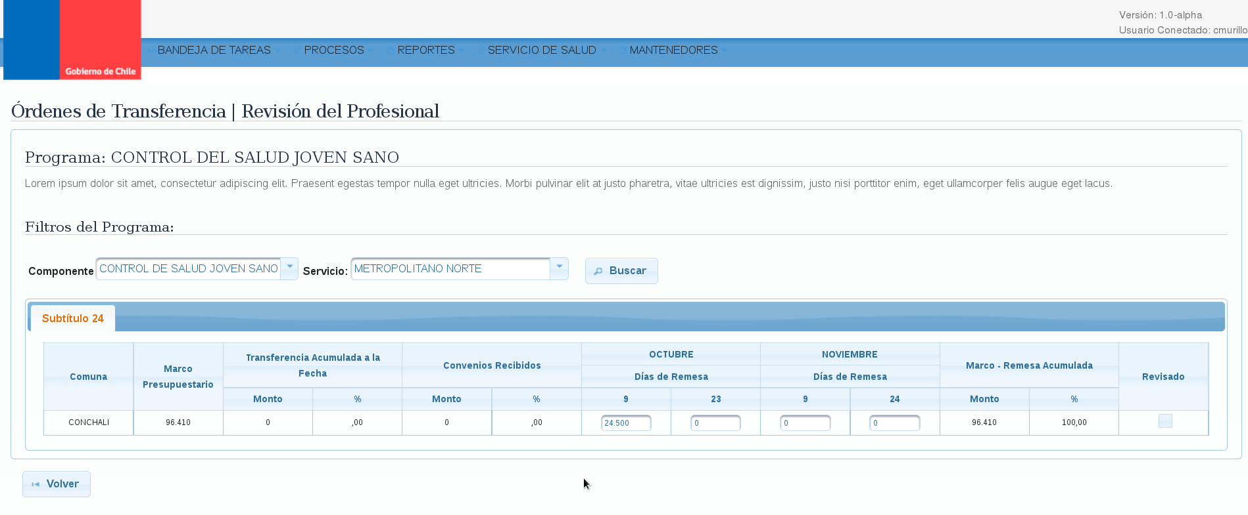

Flujo del proceso tramitación órdenes de transferencia consolidador

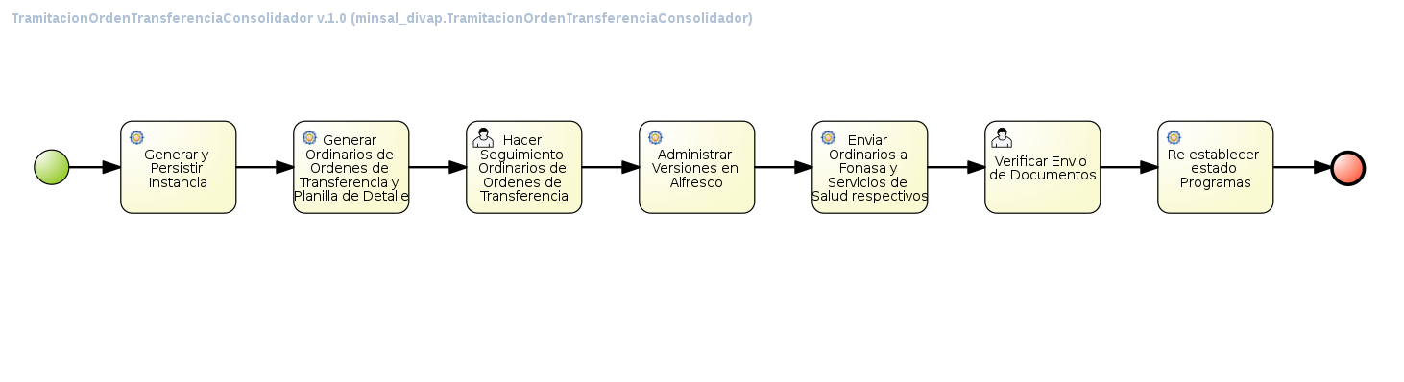

Opción de Menú

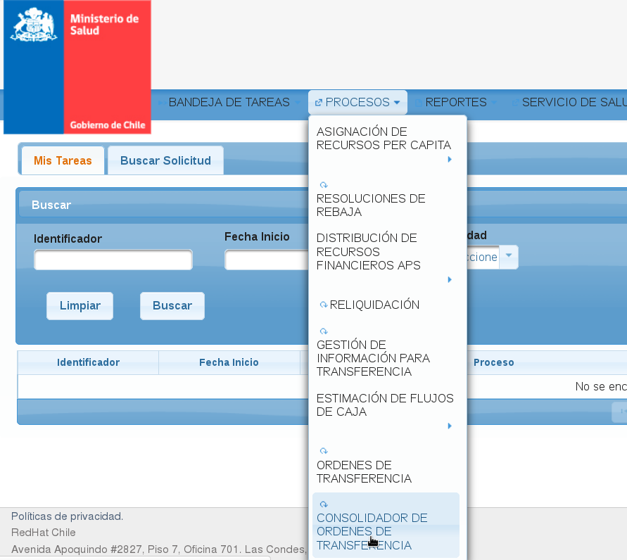

Flujo Web

Revisar Antecedentes Líneas Programáticas / Revisar Antecedentes Per Cápita / Revisar Antecedentes Leyes Consolidador
En la página se presenta una visión general de los montos aprobados por los profesionales para las líneas programáticas que se le han asignado.

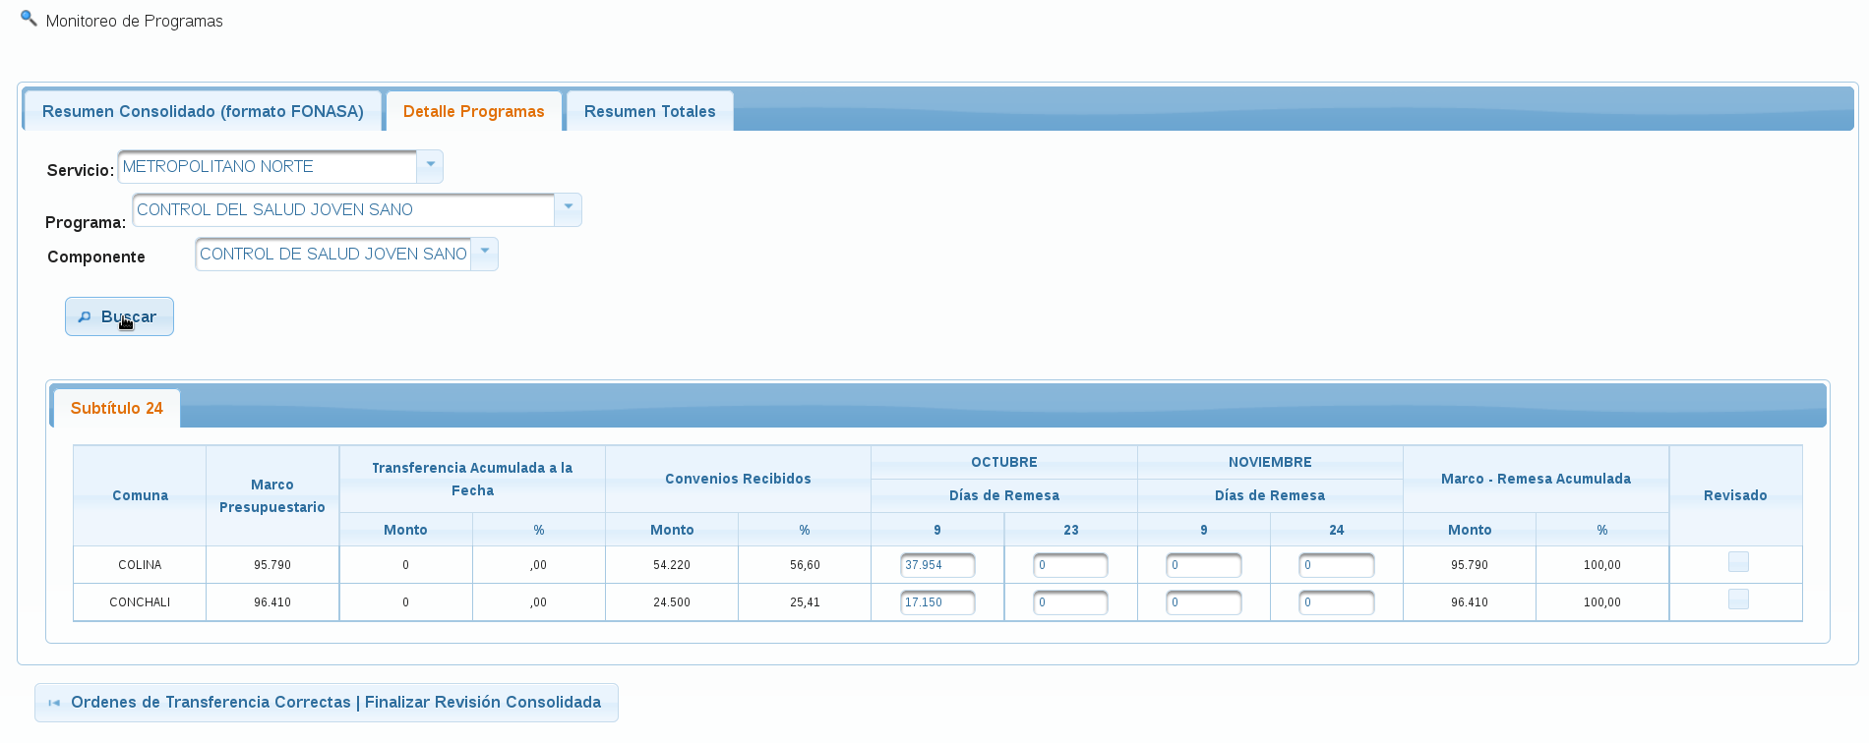
En caso de ser necesario el usuario consolidador tiene la opción modificar los montos de las órdenes de transferencias junto con las fechas para la remesa que fueron propuestas por el profesional encargado de la línea programática.

Si la información de las ordenes de transferencias es correcta, el usuario consolidador puede aprobar estos montos presionando el botón “Ordenes de Transferencia Correctas | Finalizar Revisión Consolidada”.

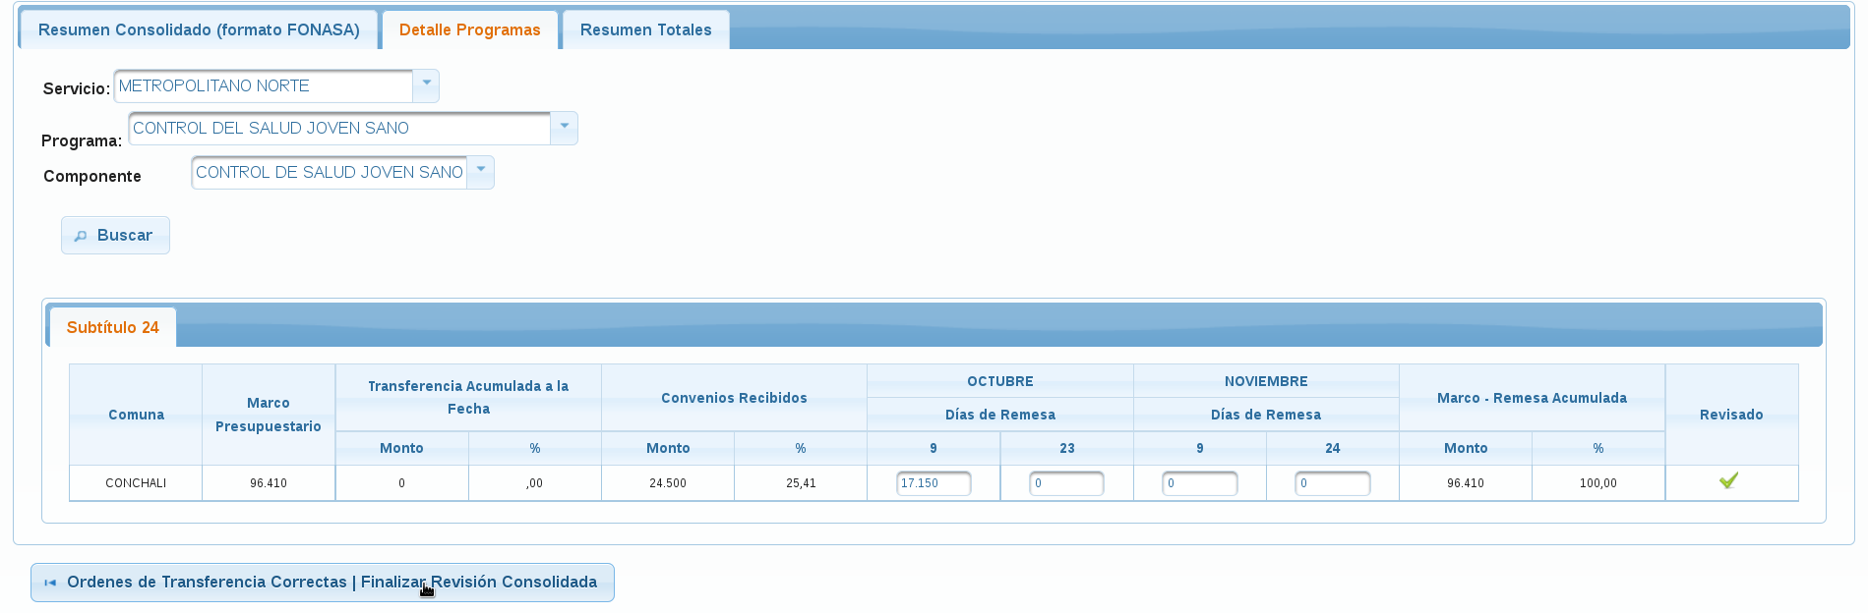

Hacer Seguimiento Ordinarios de Ordenes de Transferencia
En esta pantalla el usuario puede descargar y subir las distintas versiones del ordinario de orden de transferencia y planilla de detalle de ordenes de transferencia para hacer seguimiento de su tramitación mediante el envío de correos electrónicos a los responsables involucrados consultando por el estado del proceso.

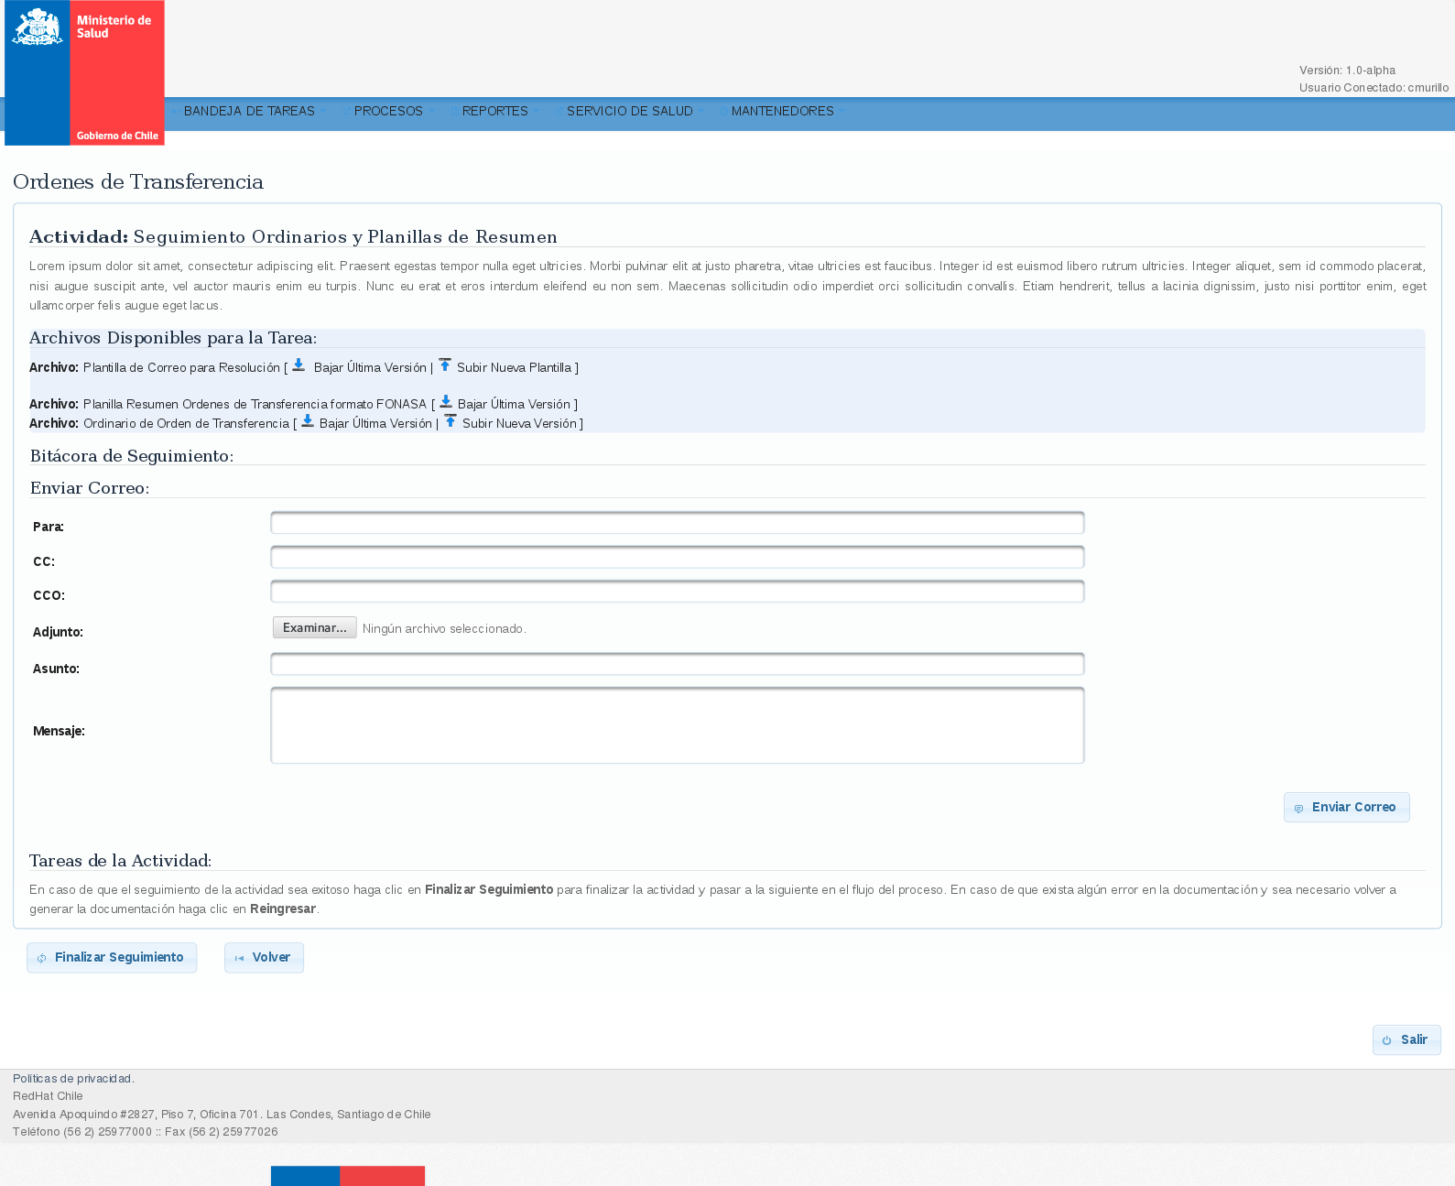

Para subir una nueva versión del ordinario, se debe presionar el enlace “Subir Nueva Versión” presente en la sección archivos disponibles para la tarea.

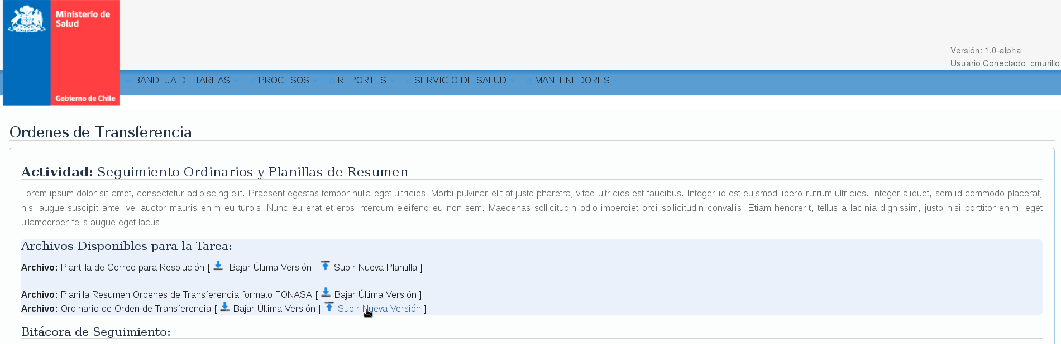
En el cuadro de diálogo se debe seleccionar el archivo y luego presionar el botón aceptar. Si el archivo que se esta subiendo es el documento totalmente tramitado y escaneado se debe marcar como versión final.

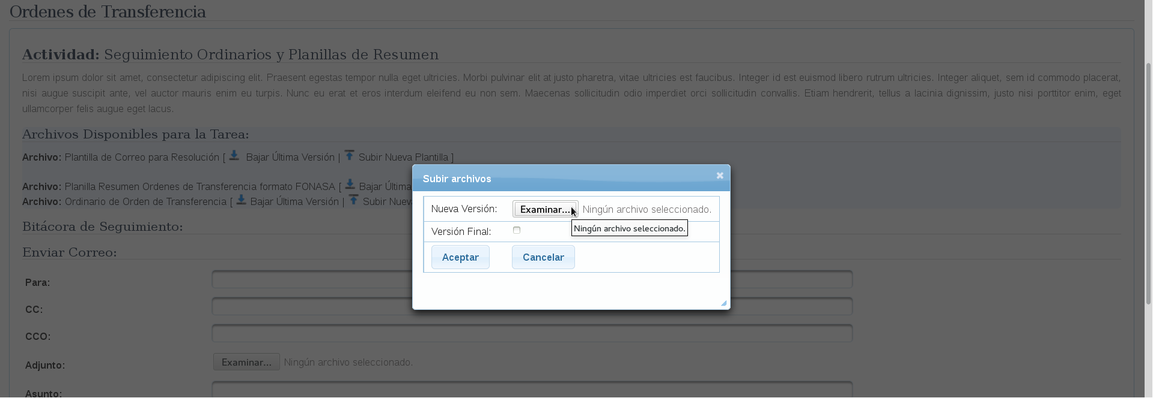

Verificar Envío de Documentos
En esta pantalla el usuario puede ver el resumen de todos los correos enviados a la contraparte en FONOSA y de los servicios de salud, con sus respectivos archivos adjuntos dando la posibilidad de descargarlos.

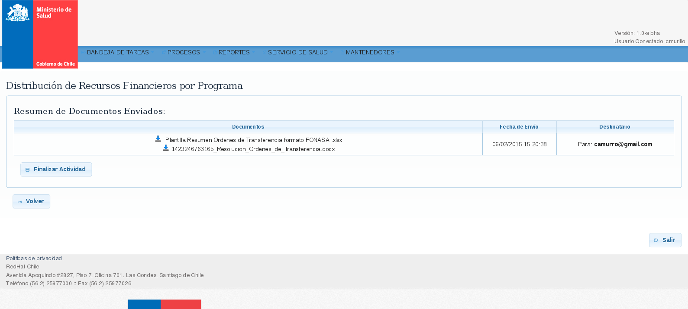

Reportes

Marco Presupuestario por Comuna y Servicios de Salud

Opción de Menú

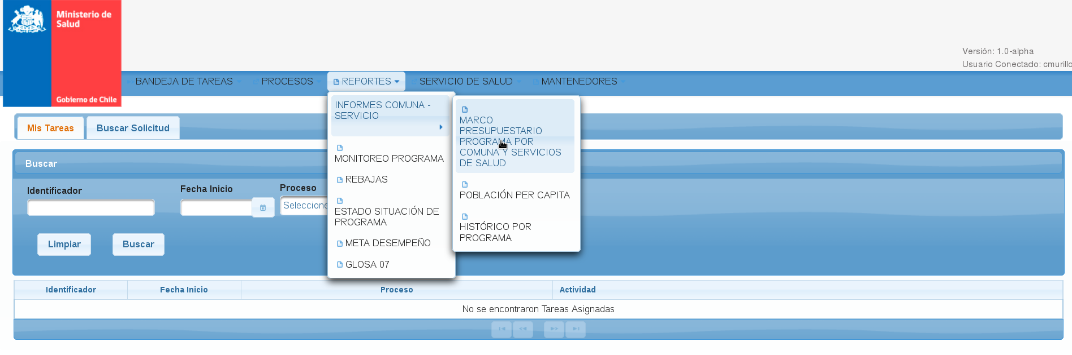

El sistema despliega la información en pestañas para los subtítulos 21, 22, 24 y 29. Por cada uno de los subtítulos se muestra una tabla con las siguientes columnas: servicio, línea programática, componente, comuna o establecimiento, marco (del año), convenios (del año), remesas acumuladas (del año), porcentaje de la cuota transferida al día de la consulta y una observación. El usuario puede filtrar la información por servicio y comuna o por servicio y establecimiento dependiente del subtitulo seleccionado.

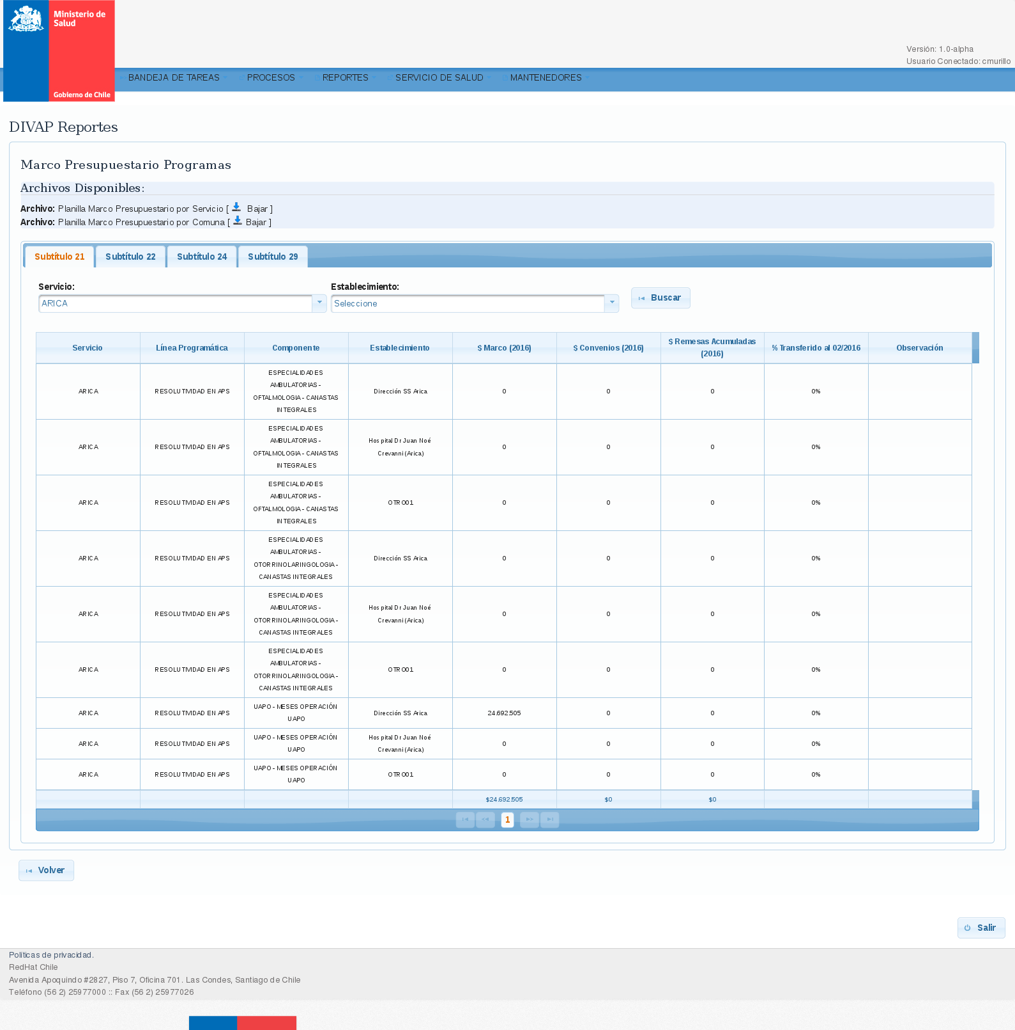

Población Per Capita

Opción de Menú

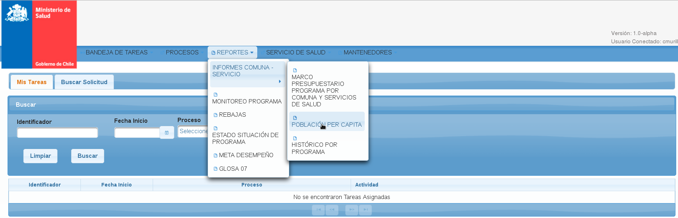

El sistema despliega la información histórica separada en pestañas para los últimos 4 años incluido el año en curso. Para cada uno de los años se muestra una tabla con las siguientes columnas: región, servicio, comuna, clasificación, valor per capita, población, población mayor 65.

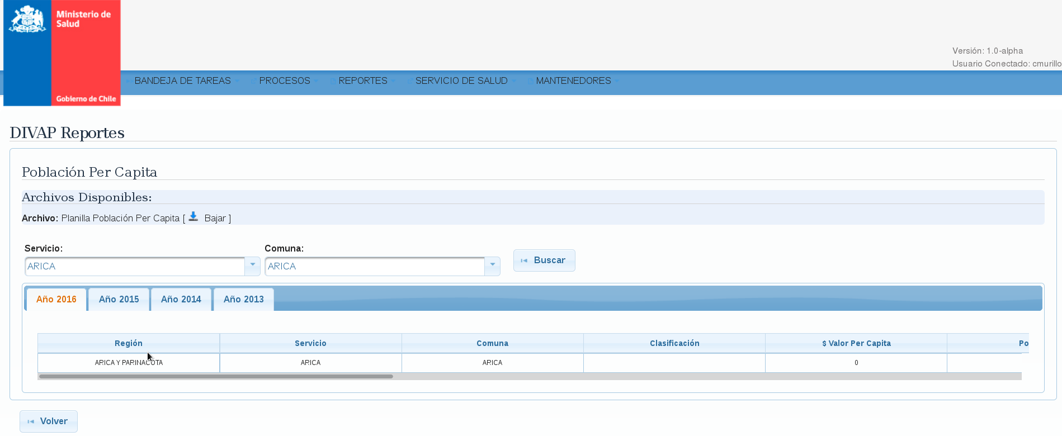

Histórico por programa

Opción de Menú

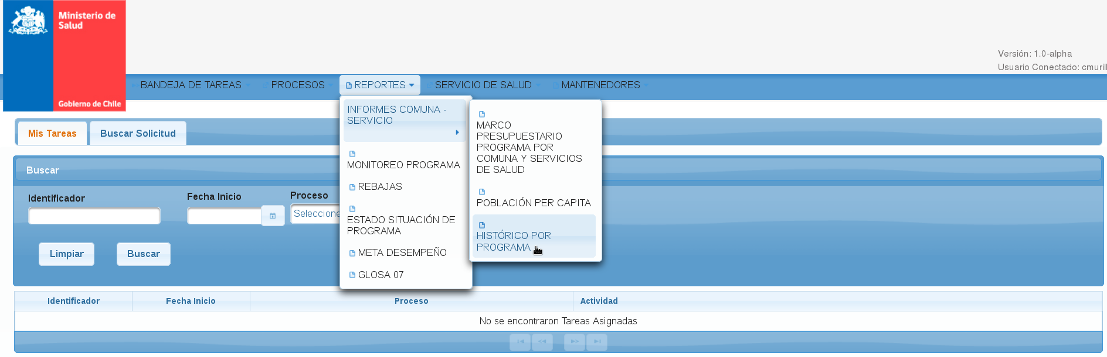

El sistema despliega la información histórica por programa, correspondiente a los montos distribuidos históricamente desde el año 2006 al año actual. Esta información esta disponible en planillas excel que pueden ser descargadas.
El usuario puede realizar las búsquedas utilizando los filtros de programa y servicio, la información es presentada en pestañas con los subtítulos 21, 22, 24 y 29 dependiendo del programa seleccionado.

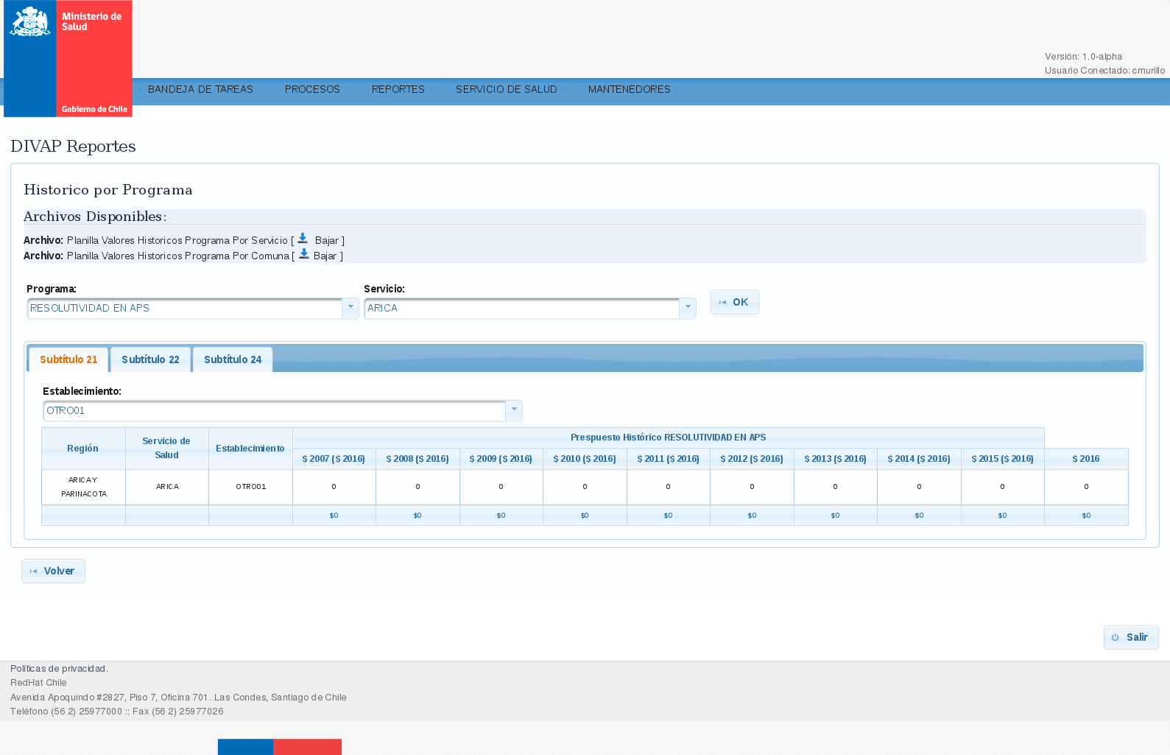

Monitoreo programa

Opción de Menú

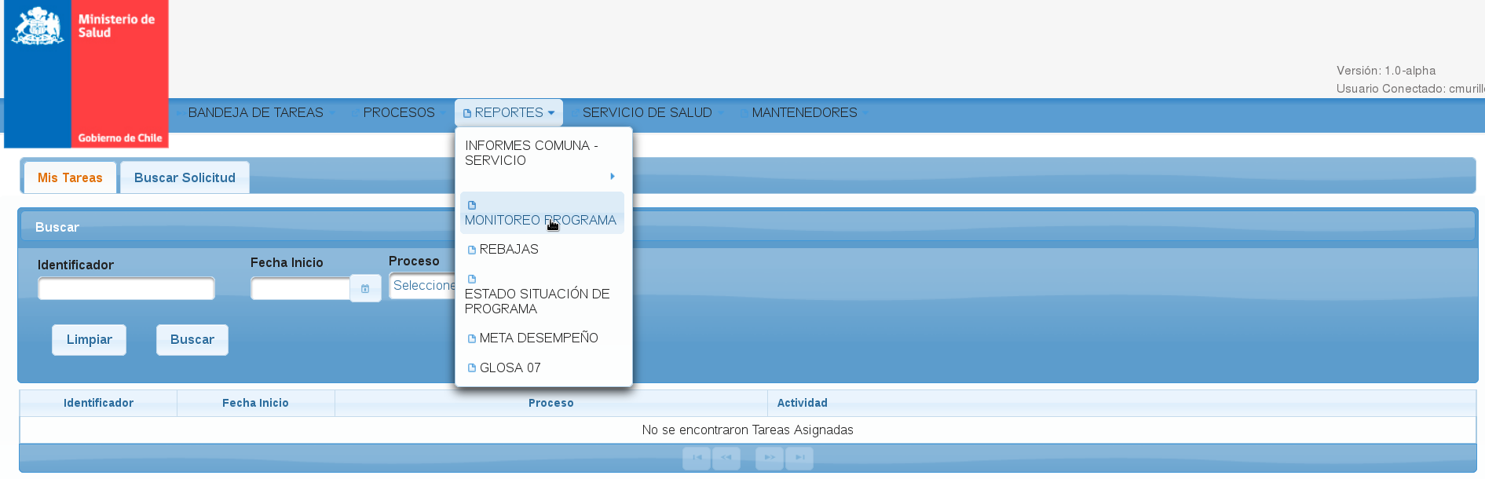

El sistema despliega la información monitoreo programa, el usuario puede realizar la búsqueda utilizando los filtros de programa y servicio, como resultado de esta acción la información es presentada en pestañas con los subtítulos 21, 22, 24 y 29 dependiendo del programa seleccionado. Por cada subtitulo se muestra una tabla con las siguientes columnas: servicio, comuna, marco presupuestario, monto y porcentaje de remesa acumulada, monto y porcentaje de convenio y monto convenio pendiente.
Esta información esta disponible en planillas excel que pueden ser descargadas.

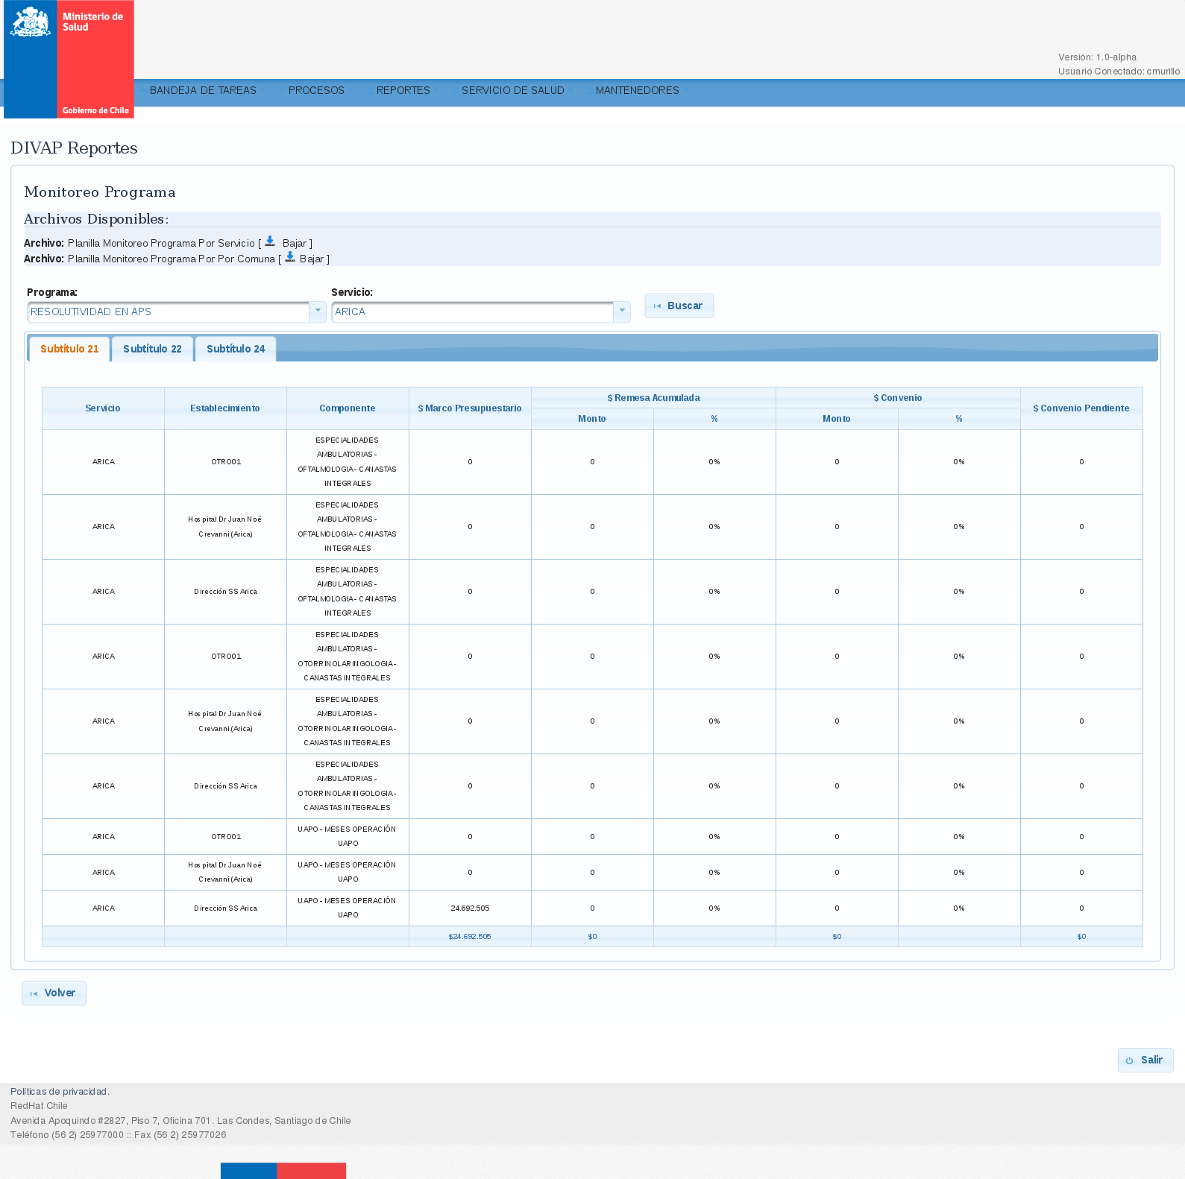

Rebajas

Opción de Menú

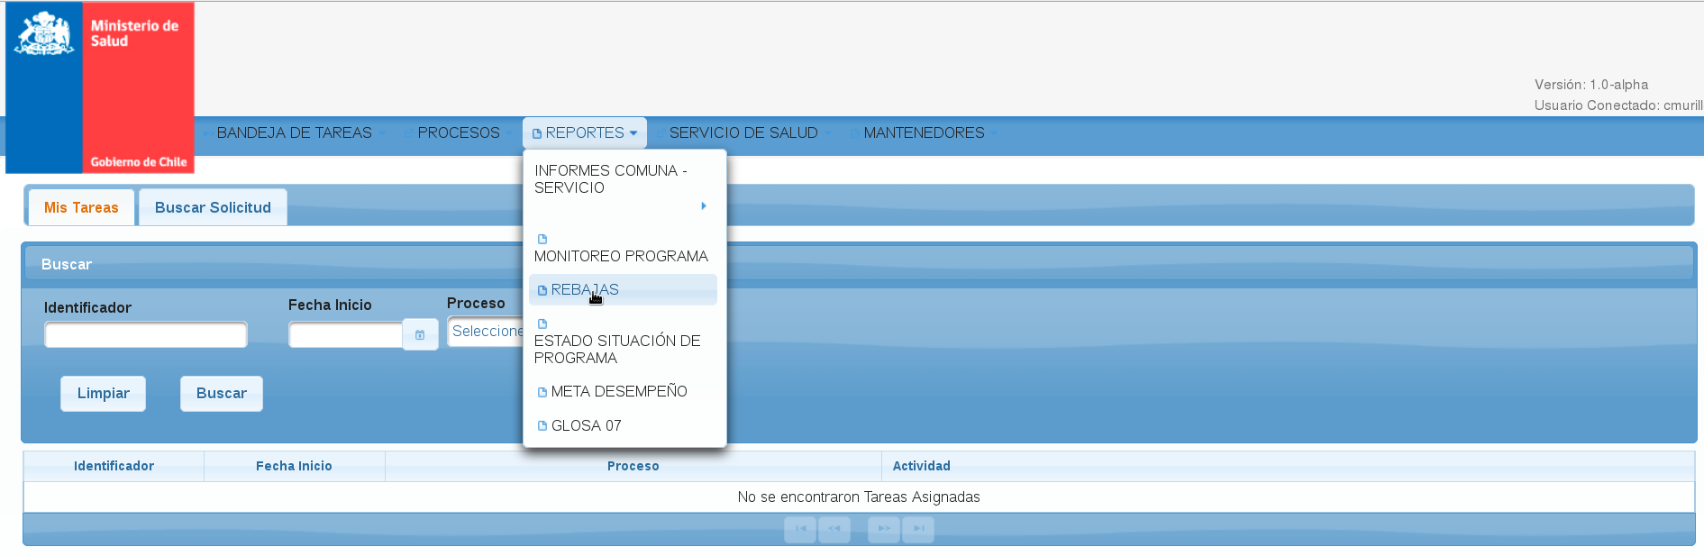

El sistema despliega la información con rebajas del año en curso, en este reporte solo se incluyen aquellas comunas donde el monto de la rebaja es mayor a 0.
El reporte contiene una tabla con las siguientes columnas: región, servicio, comuna y las rebajas correspondientes a los 4 cortes del año.
La información esta disponible en la “planilla reporte rebajas” que puede ser descargada.
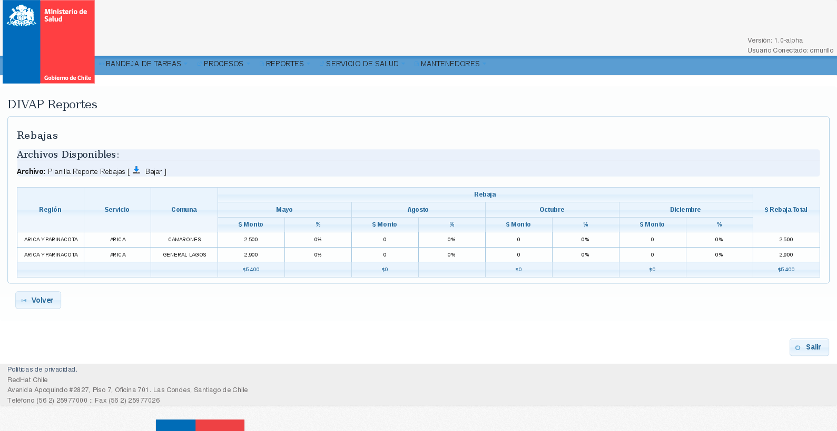

Estado Situación de Programa

Opción de Menú

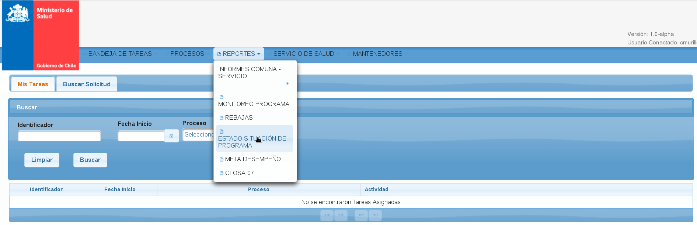

El sistema despliega la información estado de situación programa, el usuario puede realizar la búsqueda utilizando los filtros de programa y servicio, como resultado de esta acción la información es presentada en pestañas con los subtítulos 21, 22, 24 y 29 dependiendo del programa seleccionado. Por cada subtitulo se muestra una tabla con las siguientes columnas: servicio, comuna o establecimiento, componente, marco presupuestario inicial, marco presupuestario modificado, monto y porcentaje de convenios recibidos, monto y porcentaje de convenios pendientes, remesa acumulada, remesa pendiente, monto y porcentaje de reliquidación.
La información esta disponible en las “planilla estado situación programa por servicio” y “planilla estado situación programa por comuna” que pueden ser descargadas.

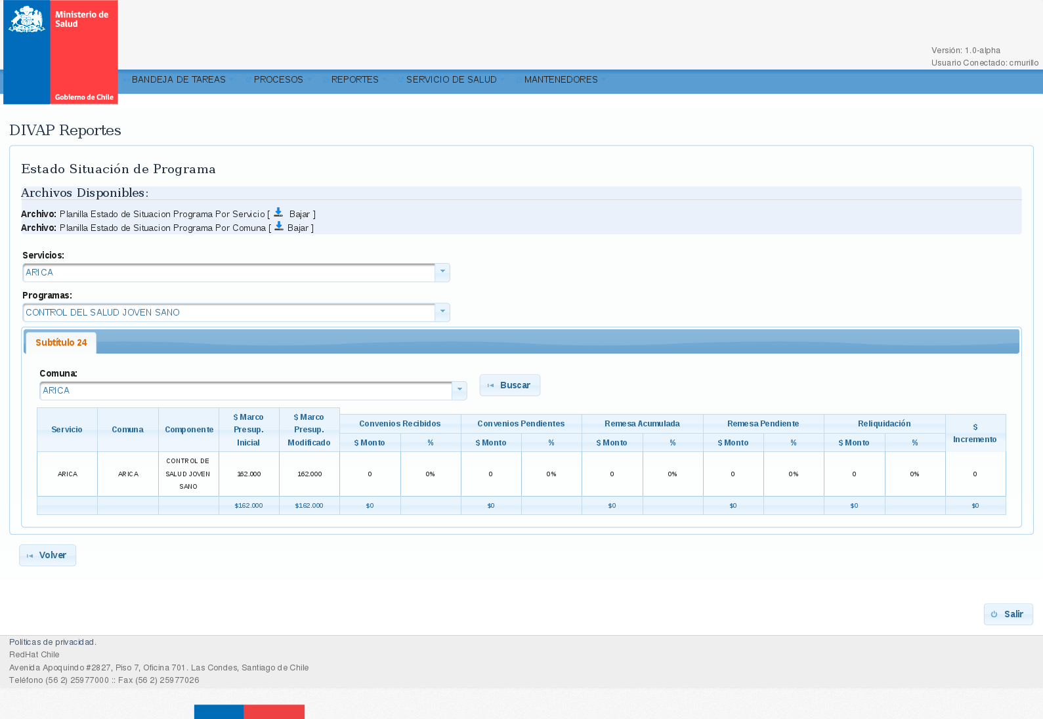

Meta Desempeño

Opción de Menú

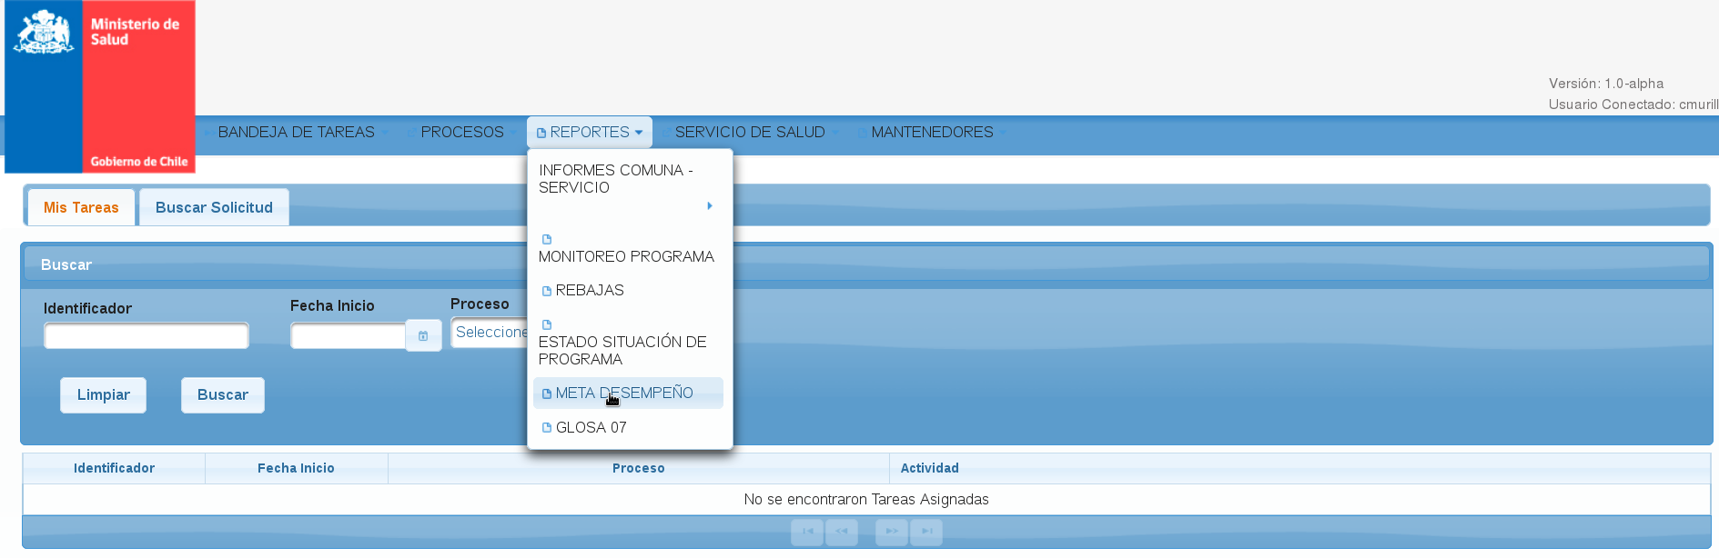

El sistema despliega la información meta de desempeño.
La información esta disponible en las “planilla estado situación programa por servicio” y “planilla estado situación programa por comuna” que pueden ser descargadas.

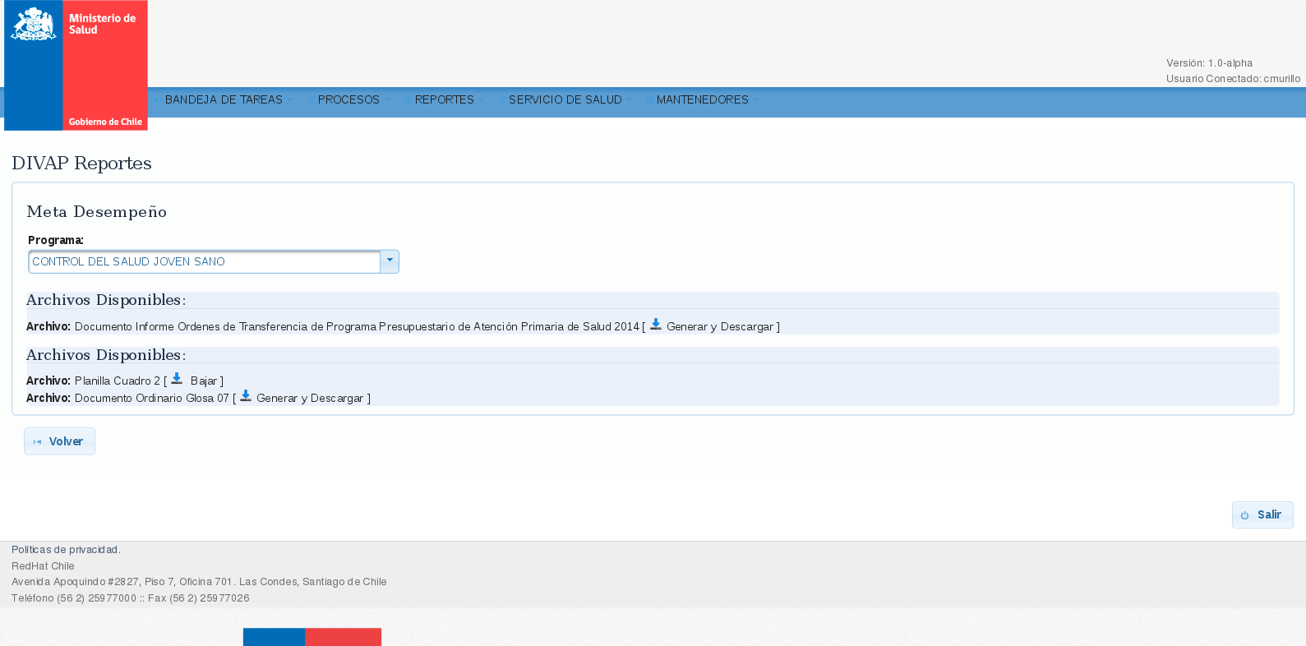

Glosa 07

Opción de Menú

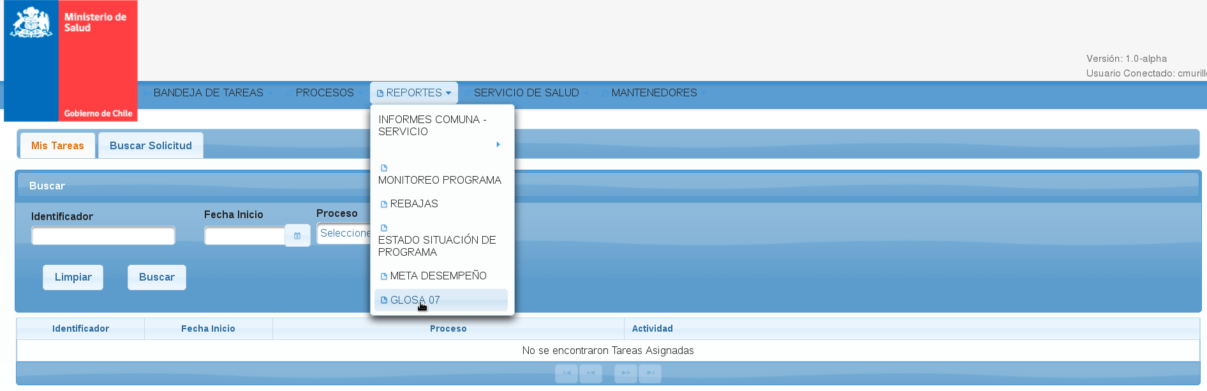

El sistema despliega la información glosa 07, el usuario debe realizar la búsqueda utilizando el filtro de servicio. Como resultado de esta acción la información es presentada en una tabla con las siguientes columnas: región, servicio, comuna, artículo 49 per capita, artículo 56 reforzamiento municipal, total remesas enero al mes en curso APS Municipal.
La información esta disponible en las “planilla glosa 07” y “documento ordinario glosa 07” que pueden ser descargados.



